На правах рукописи
УДК: 621.43.068.4

КУЗНЕЦОВ Игорь Валентинович

СМЕСЕОБРАЗОВАНИЕ В ДВИГАТЕЛЕ ВНУТРЕННЕГО
СГОРАНИЯ С ПРОДУВАЕМОЙ ФОРКАМЕРОЙ И
УЛУЧШЕНИЕ ЕГО ТОПЛИВНОЙ ЭКОНОМИЧНОСТИ
И ЭКОЛОГИЧЕСКИХ ПОКАЗАТЕЛЕЙ ПУТЕМ
РАССЛОЕНИЯ ЗАРЯДА В ЦИЛИНДРЕ

Специальность 05.04.02 – Тепловые двигатели

А В Т О Р Е Ф Е Р А Т
диссертации на соискание ученой степени
доктора технических наук

Москва – 2007

Работа выполнена в Московском государственном
индустриальном университете (МГИУ)

Научный консультант: доктор технических наук, профессор
Шейпак А.А.

Официальные оппоненты: доктор технических наук, профессор
Эфрос В.В.

доктор технических наук, профессор
Фомин В.М.

доктор технических наук
Корнилов Г.С.

Ведущая организация: ГНЦ РФ ФГУП НАМИ

Защита состоится 25 октября 2007 г. в 14 часов на заседании диссертационного Совета Д 212.141.09 при Московском государственном техническом университете им. Н.Э. Баумана по адресу: 105005, Москва, Рубцовская наб., д. 2/18, учебно-лабораторный корпус, ауд. 947.

С диссертацией можно ознакомиться в библиотеке МГТУ им. Н.Э. Баумана

Ваши отзывы на автореферат в двух экземплярах, заверенных печатью учреждения, просим направлять по адресу: 105005, Москва, 2-я Бауманская ул., д. 5, МГТУ им. Н. Э. Баумана, ученому секретарю диссертационного совета Д 212.141.09.

Автореферат разослан 27 августа 2007 г.

Ученый секретарь диссертационного
совета, к. т. н., доцент Тумашев Р.З.

ОБЩАЯ ХАРАКТЕРИСТИКА РАБОТЫ
Актуальность проблемы. Снижению загрязнения окружающей среды и экономному использованию топливных ресурсов придается все большее значение. Одним из основных источников загрязнения окружающей среды и потребителем топлива являются автомобили, количество которых с каждым годом увеличивается.
Улучшение топливной экономичности автомобильных двигателей внутреннего сгорания (ДВС) при введении все более жестких норм на ограничение выбросов с отработавшими газами (ОГ) вредных веществ: монооксида углерода (СО), углеводородов (СН) и оксидов азота (NO_{X}), является актуальной проблемой, которая может быть решена при использовании ДВС, эффективно работающих на бедных смесях, к которым относятся ДВС с продуваемой форкамерой (форкамерные ДВС). Форкамерный ДВС по сравнению с обычным ДВС с искровым зажиганием обладает лучшей топливной экономичностью и значительно меньшим содержанием в ОГ вредных веществ, причем возможности для улучшения этих показателей в значительной мере остаются не реализованными.
Цель и задачи исследования. Целью работы являлось улучшение топливной экономичности и экологических показателей форкамерного ДВС путем совершенствования процесса смесеобразования и каталитической нейтрализации ОГ.
Для выполнения поставленной цели были решены следующие научные задачи:
- получена топливная экономичность и экологические показатели автомобиля с форкамерным ДВС, в том числе с каталитическим нейтрализатором (КН) в системе выпуска ОГ и определены направления исследований для их улучшения;
- проведены научно-исследовательские работы по улучшению каталитической нейтрализации относительно «холодных» ОГ форкамерного ДВС;
- разработана математическая модель объемного баланса при смесеобразовании, согласно которой проведены расчетные исследования и определены теоретические возможности для улучшения топливной экономичности и экологических показателей форкамерного ДВС;
- разработан форкамерный ДВС с расслоением заряда в цилиндре и проведены его исследования на моторном стенде, в том числе с КН в системе выпуска ОГ.
Методы исследования. При проведении работ были использованы:
- экспериментальный метод исследования автомобиля с форкамерным ДВС и с обычным искровым ДВС, в том числе с КН в системе выпуска ОГ;
- экспериментальный метод исследования на моторном стенде форкамерного ДВС с КН в системе выпуска ОГ;
- метод математического моделирования процесса смесеобразования в форкамерном ДВС;
- экспериментальный метод исследования форкамерного ДВС на моторном стенде с получением оптимальных смесей, которые должны поступать в цилиндры и форкамеры, для работы ДВС с наилучшей топливной экономичностью при минимальном содержании в ОГ вредных веществ в широком диапазоне изменения n и η_{V};
- теоретический метод исследования для определения возможностей улучшения топливной экономичности и экологических показателей форкамерного ДВС путем расслоения заряда в цилиндре;
- экспериментальный метод исследований на моторном стенде по моделированию работы форкамерного ДВС на режимах с различными n и η_{V};
- экспериментальный метод исследования на моторном стенде форкамерного ДВС с расслоением заряда в цилиндре, в том числе с КН в системе выпуска ОГ.
Объект исследования. Объектами для проведения исследований являлись форкамерный ДВС ЗМЗ-4022.10 и автомобиль «Волга», в том числе с КН в системе выпуска ОГ.
Научная новизна работы заключается:
- в методике оценки влияния расхода водорода на температуру в КН и нейтрализацию вредных веществ в относительно «холодных» ОГ форкамерного ДВС;
- в математической модели объемного баланса при смесеобразовании, учитывающей часть объема, поступившего из форкамеры в цилиндр во время впуска, которая возвратится в форкамеру при сжатии, и позволяющей определять составы оптимальных смесей, которые должны поступать в форкамеру и цилиндр, для работы ДВС с наилучшей топливной экономичностью в широком диапазоне изменения режимов;
- в методике и результатах исследований форкамерного ДВС с расслоением заряда в цилиндре путем образовании обогащенной смеси около сопловых каналов форкамеры и зоны с чистым воздухом в противоположном объеме камеры сгорания (а. с. № 1280149 и а. с. № 1539362), для которого изготовлены впускная труба (а. с. № 1110916) и головка цилиндров с камерами сгорания, имеющих вытеснитель, в котором расположен сопловой канал (пат. № 2041366), а так же ДВС с расслоением заряда и принудительным подводом богатой смеси в форкамеры (пат. № 2182981);
- в оценке влияния КН на мощность, топливную экономичность и экологические показатели форкамерного ДВС с расслоением заряда в цилиндре при работе на бедных смесях.

Достоверность и обоснованность результатов подтверждается:
- использованием результатов фундаментальных работ ученых Института химической физики РАН им. Н.Н. Семенова (ИХФ) по цепочно-тепловому механизму воспламенения и объемному сгоранию в камере сгорания форкамерного ДВС;
- использованием современного оборудования и приборов, прошедших государственную проверку и удовлетворяющих требованиям стандарта на проведение исследований ДВС с искровым зажиганием и автомобиля;
- согласованием оптимальных коэффициентов избытка воздуха в смесях, поступающих в цилиндры и форкамеры, при проведении теоретических и экспериментальных исследованиях с точностью ± 5 %.
Практическая значимость работы состоит том, что:
- математическая модель объемного баланса при смесеобразовании может быть использована для теоретических исследований процесса смесеобразования и определения оптимальных смесей, которые должны поступать в цилиндр и форкамеру при работе ДВС при широком диапазоне изменении n и η_{V};
- экспериментально установлено, что благодаря линейной зависимости расхода смеси, поступающей в форкамеры, от расхода заряда, поступающего в ДВС, содержание СН в ОГ может быть снижено более чем в 3 раза;
- экспериментально установлено, что при расслоении заряда в цилиндре форкамерного ДВС топливная экономичность может быть улучшена более чем на 15 % при снижении в ОГ содержания NO_{X} более чем на 50 % по сравнению с показателями форкамерного ДВС с гомогенным зарядом в цилиндре;
- экспериментально установлено, что при использовании КН в системе выпуска форкамерного ДВС с расслоением заряда в цилиндре содержание СО и СН в ОГ может быть снижено до уровня чувствительности газоанализатора «Бекман 590» при ухудшении мощности на 3 % и топливной экономичности на 7 %;
- экспериментально установлено, что при работе форкамерного ДВС с расслоением заряда в цилиндре на смесях стехиометрического состава КН практически полностью очищает ОГ от вредных веществ, что можно использовать на режимах разгона и скоростной фазе при выполнении автомобилем ездового цикла ЕС;
- экспериментально установлено, что при работе форкамерного ДВС на смесях по составу близкому к стехиометрическому и подводе в нейтрализатор 10 % водорода от расхода топлива через ДВС КН быстро нагревается до рабочих температур и снижает в ОГ содержание СО и NO_{X} более чем на 98 %, а выбросы СН более чем на 80 %, что можно использовать при пуске автомобиля согласно требованиям ЕВРО-4.
Реализация результатов исследований. Результаты исследований внедрены на форкамерных ДВС ЗМЗ-4022.10 (а. с. № 953852) и в учебный процесс МГИУ.
Апробация работы. Результаты работы докладывались и обсуждались на научно-техническом Совете ЦНИИМ (1980-1989 г.); на техническом Совете ЗМЗ (1980-1990 г.); на техническом Совете ГАЗ (1985-1993 г.); на Всесоюзном научно–техническом семинаре по ДВС, МВТУ, 1985 г.; на 45-й Научно-методической и научно-исследовательской конференции в МАДИ, 1987 г.; на семинаре «Пути снижения загрязнения воздушного бассейна выбросами ДВС», М., 1987 г.; на заседании кафедры «Двигатели внутреннего сгорания» МВТУ, 1988 г.; на Всесоюзной конференции в ЦНИТА «Повышение экономичности тракторных и комбайновых двигателей», Л., 1987 г.; на Международной научно-технической конференции «Двигатель-97», М., 1997 г.; на VІ Научно-практическом семинаре «Совершенствование мощностных, экономических и экологических показателей ДВС», Владимир, 1997 г.; на ХХХІV Научной конференции профессорско-преподавательского состава РУДН, М.,1998 г.; на Международной научно-практической конференции, посвященной памяти академика В.П. Горячкина, М., 1998 г., на VІІ Международном научно-практическом семинаре «Совершенствование мощностных, экономических и экологических показателей ДВС», Владимир, 1999 г.; на VІІІ Международной научно-практической конференции «Совершенствование мощностных, экономических и экологических показателей ДВС», Владимир, 2001 г.; на ІX Международной научно-практической конференции «Фундаментальные и прикладные проблемы совершенствования поршневых двигателей», Владимир, 2003 г., на Международном симпозиуме «Образование через науку», М,, 2005 г.; на заседании кафедр «Автомобили и двигатели» и «Теплотехника, энергетические машины, электротехника и гидравлика» МГИУ, 2006 г.; на заседаниях кафедры «Двигатели внутреннего сгорания» МГТУ им. Н.Э. Баумана, 2006 и 2007 г.
Публикации. По теме диссертации опубликовано 58 печатных трудов.
Объем диссертации. Диссертация состоит из введения, пяти глав, основных выводов, списка литературы и приложения. Она содержит 246 страниц основного текста и 26 страниц приложения, а так же включает 86 рисунков, 23 таблицы и ссылки на 164 литературных источников.

СОДЕРЖАНИЕ РАБОТЫ
Во введении обоснована актуальность темы, выбираются объекты исследований, а так же приводятся основные результаты работы.
В первой главе диссертации дан анализ исследований ДВС с искровым зажиганием, из которого следует, что в настоящее время основные научные разработки направлены на эффективное сгорание в цилиндре бедных смесей. Установлено, что одним из наиболее перспективных является способ работы ДВС с объемным воспламенением заряда в камере сгорания активными продуктами, которые возникают при сгорании смеси с α = 0,5 - 0,6 в форкамере, разработанный учеными ИХФ под руководством Н.Н. Семенова: Воронковым В.Г., Ривиным М.А., Когарко С.М., Воиновым А.Н., Соколиком Л.С., Гуссаком Л.А, Карповым В.П. и др. и обладает следующими достоинствами по сравнению с обычным искровым зажиганием в цилиндре:
- возможностью создания зоны с устойчивым обогащением у свечи зажигания на любом режиме работы ДВС при высокой скорости и полноте объемного сгорания бедных смесей в камере сгорания при относительно низких температурах;
- малой склонностью к детонации (при одинаковых ε на 8-10 пунктов ниже требования к ОЧ топлива), высокими пусковыми качествами, а так же эффективной работе ДВС на различных топливах, включая альтернативные.
Большой вклад в конструкцию и теорию смесеобразования форкамерного ДВС был внесен фирмой Honda, сотрудниками ОАО ГАЗ, ОАО ЗМЗ и НАМИ, а так же учеными и исследователями: Масленниковым М.М., Румянцевым С.В., Свиридовым Ю.Б., Соболевым Л.М., Тихоновым Ю.В., Кобаидзе В.Ш., Морозовым К.А., Риккардо Г.Р., Уиллером Р.В., Кадзутоси К., Сукецугу Н., Такахиро М. и др.
В заключение главы ставится цель работы и задачи, которые должны быть решены при проведении исследований.
Во второй главе диссертации приводятся результаты сравнительных испытаний автомобиля «Волга» с форкамерным ДВС и с обычным искровым ДВС с одинаковой размерностью и мощностью, в том числе с КН в системе выпуска, по различным ездовым циклам. При установке на автомобиль КН регулировка форкамерного ДВС не проводилась и дополнительных средств для работы КН не использовалось.
Благодаря эффективной работе на бедных смесях, автомобиль с форкамерным ДВС имеет лучшую топливную экономичность и значительно лучшие экологические показатели по сравнению с автомобилем, на который установлен обычный искровой ДВС, в том числе с КН в системе выпуска ОГ (табл.1).

Таблица 1
Результаты испытаний автомобиля по ездовому циклу ЕЭК ООН
Тип ДВС и наличие  каталитического нейтрализатора |  | Выбросы вредных веществ,  г/испытание |  |  | G_{Т},  л/100 км
 |  | СО | СН | NO_{X} | G_{Т},  л/100 км
Без КН | Форкамерный (ε = 7,0) | 9,3 | 7,2 | 3,3 | 13,8
Без КН | Искровой (ε = 6,7) | 52 | 11,7 | 9,2 | 15,3
С КН | Форкамерный (ε = 7,0) | 1,0 | 0,76 | 1,07 | 15,3
С КН | Искровой (ε = 6,7) | 12,3 | 2,0 | 7,3 | 16,0

Результаты исследований автомобиля с форкамерным ДВС и КН УЭХК (Россия) с определением выбросов вредных веществ с ОГ по фазам выполнения ездового цикла ЕС показывают, что основную долю в суммарные выбросы вносят выбросы СО (более 70 %) и СН (более 45 %) при выполнении автомобилем первой, холодной, фазы ездового цикла, а более 50 % в суммарные выбросы NO_{X} вносит пятая фаза (скоростная) (табл. 2) .

Таблица 2
Результаты исследований автомобиля с КН по ездовому циклу ЕС
Фазы цикла |  | Выбросы вредных веществ, г/испытание
 |  | СО | СН | NO_{X}
Цикл ЕЭК ООН | 1 фаза цикла | 3,15 | 0,14 | 1,14
Цикл ЕЭК ООН | 2, 3 и 4 фазы цикла | 0,20 | 0,11 | 3,00
∑ Выбросы за 4 одинаковые фазы цикла |  | 3,35 | 0,25 | 4,14
5 фаза (скоростная) |  | 1,05 | 0,05 | 4,50
∑ Выбросы за ездовой цикл ЕС |  | 4,40 | 0,30 | 8,64
∑ Выбросы за ездовой цикл ЕС, г/км |  | 0,39 | 0,03 | 0,77
Нормы ЕВРО-4, г/км (пуск при -7^{о} С) |  | 1,00 | 0,10 | 0,08

Таким образом, для выполнения автомобилем с форкамерным ДВС норм ЕВРО-4 и выше необходимо при пуске быстро разогреть КН до рабочего режима, а для снижения NO_{X} в ОГ необходимо значительно расширить пределы эффективного обеднения смеси с α∑, на которой работает ДВС.
Для определения путей ускоренного разогрева КН и возможности для снижения СО, СН и NO_{X} в относительно «холодных» ОГ были проведены исследования на моторном стенде форкамерного ДВС с подводом водорода (Н₂) в КН. Для снижения температуры ОГ, поступающих в КН, он был вынесен на расстояние 10 м от среза выпускной трубы ДВС, а Н₂ поступал в ОГ в 1 м перед КН, который имел объем 2ּ10⁻³ м³ (рис. 1).

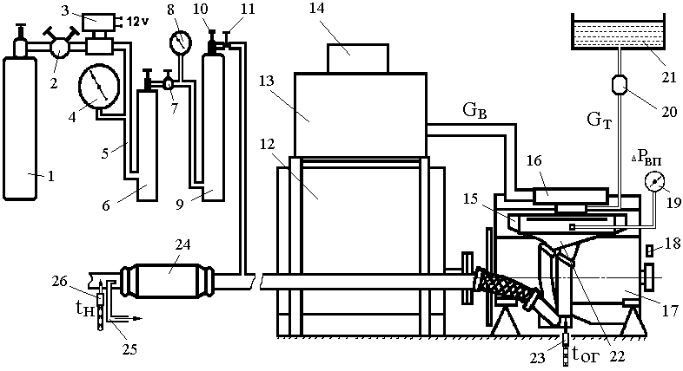

Рис. 1. Схема моторного стенда:
1 - баллон с Н₂; 2, 7 - редукторы; 3 - электромагнитный клапан; 4, 8 - манометры; 5 - магистраль подвода Н₂; 6 - измерительная емкость; 9, 13 - ресиверы; 10 - запорный вентиль; 11 - орган дозирования Н₂; 12 - тормозная установка; 14 - расходомер воздуха; 15 - впускная труба; 16 - воздушный фильтр; 17 - ДВС; 18 - стробоскоп; 19 - вакуумметр; 20 - расходомер топлива; 21- топливный бак; 22 - выпускная труба; 23 - термопара ОГ ДВС; 24 - КН; 25 - линия отбора проб ОГ на газоанализаторы, 26 - термопара ОГ после КН

При измерении расхода Н₂, поступающего в КН 24, закрывали запорный вентиль 10, открывали электромагнитный клапан 3 и редуктором 2 устанавливали давление (0,8 – 0,9 МПа) в измерительной емкости 7. Закрывали клапан 3, открывали запорный вентиль 10 и определяли время, за которое давление в емкости 6 упадет на заданную величину${Δр}_{H_{2}}$. Изменение расхода Н₂, поступающего в КН 24, осуществлялось органом дозирования 11.
Регулировочные характеристики по составу смеси с α∑, поступающей в ДВС на режиме n = 2000 мин⁻¹, η_{V} = 0,35 и θ = 14^{о} п.к.в., были получены путем изменения расхода топлива в смеси с α₁, поступающей в цилиндры ДВС, при постоянном составе смеси с α₂, поступающей в форкамеры, и при различном постоянном расходе Н₂, поступающем в ОГ перед КН (рис. 2).
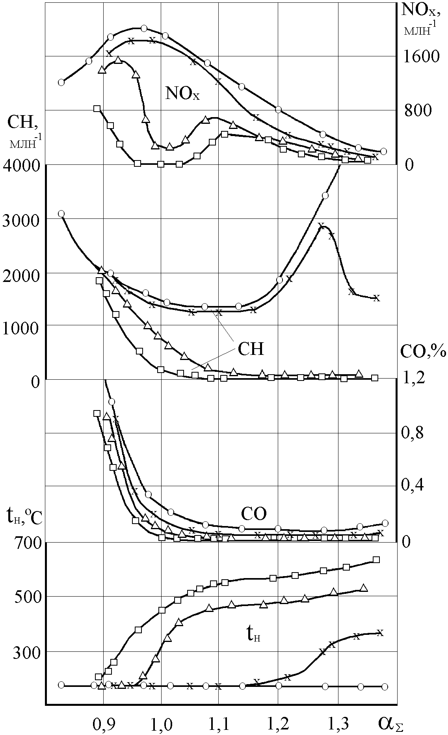  Рис. 2. Регулировочные характеристики по α∑:  о - без подвода Н₂; х - расход 0,13 кг/ч Н₂;  ∆ - расход 0,26 кг/ч Н₂; □ - расход 0,39 кг/ч Н₂ | При работе ДВС без подвода Н₂ температура t_{Н} после КН была около 170º C и снижение вредных веществ в КН практически не происходит. Подвод Н₂ увеличивает t_{Н}, поскольку на катализаторе происходит реакция соединения Н₂ с кислородом (О₂), который содержится в ОГ. Увеличение t_{Н} более 300^{о} С и недостаток О₂ в ОГ способствуют восстановлению азота из NО_{Х} путем реакции с СО на катализаторе. При этом зона восстановительных реакций на катализаторе расширяется от смесей с α∑ = 1,0 в сторону более богатых смесей. Работа ДВС на смесях с α∑ ≈ 1,0 и подвод 0,39 кг/ч Н₂ в КН снижает в ОГ содержание NO_{X} до 10 млн⁻¹. При обеднении смеси с α∑ > 1,0 доля О₂ в ОГ увеличивается и t_{Н} возрастает, поскольку в КН происходит окисление СО и
СН, но при этом возрастает в ОГ содержание NO_{X}. Увеличение расхода Н₂ уменьшает содержание О₂ в ОГ и зона восстановительных реакций на катализаторе расширяется от стехиометрических к более бедным смесям с α∑. Таким образом, при работе форкамерного ДВС на смесях по составу близких к стехиометрическому и подводе в ОГ 10 % Н₂ от расхода топлива через ДВС КН быстро нагревается до рабочих температур и снижает в ОГ содержание СО и NO_{X} более чем на 98 %, а СН более чем на 80 %.
В третьей главе приводится разработка математической модели объемного баланса при смесеобразовании в форкамерном ДВС, а так же результаты его экспериментальных и теоретических исследований.
Схема движения объемов со смесями при смесеобразовании отличается от известных тем, что учитывает режим работы форкамерного ДВС и коэффициент возврата Ψ (рис. 3). Коэффициент Ψ является отношением объема, состоящего из смеси с α₂ и остаточных газов форкамеры, который поступит из цилиндра в форкамеру при сжатии, к объему, который поступил из форкамеры в цилиндр при впуске. Таким образом, коэффициент Ψ не зависит от η_{V} и от составов смесей, участвующих в процессе смесеобразования.

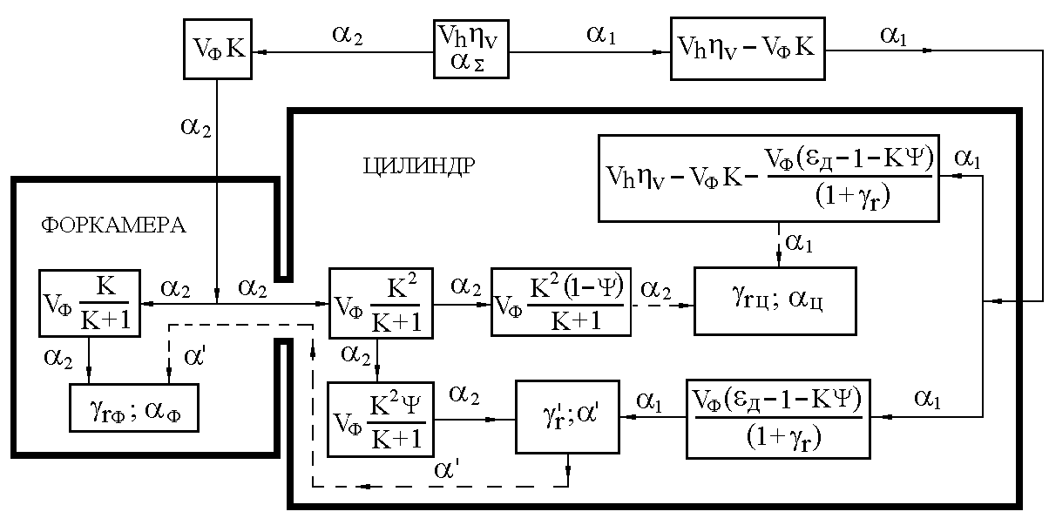

Рис. 3. Схема движения объемов со смесями при смесеобразовании:
α∑, α₁, α₂, α׳, α_{Ц} и α_{Ф} коэффициенты избытка воздуха в заряде ДВС, в смеси, поступающей в цилиндр, в смеси, поступающей в форкамеру, в смеси, которая войдет из цилиндра в форкамеру при сжатии, в смеси, которая будет образована в цилиндре к моменту зажигания, и смеси, которая будет образована в форкамере к моменту зажигания, соответственно; K = G_{B2}/V_{Ф}ρ_{В}30n - коэффициент продувки форкамеры; η_{V} = G_{B∑}/V_{h}ρ_{В}30n - коэффициент наполнения; n - частота вращения вала; Ω = V_{Ф}/V_{h} - относительный размер форкамеры; V_{Ф} - объем форкамеры; V_{h} - рабочий объем цилиндра ДВС; G_{B2} - расход воздуха через форкамеры; G_{B∑} - расход воздуха через ДВС; ρ_{В} - плотность воздуха; γ_{r}, γ_{rЦ}, γ_{rФ}, γ_{r}׀ - коэффициенты остаточных газов при впуске заряда в цилиндр, в цилиндре и в форкамере к моменту зажигания, а так же в смеси, которая войдет в форкамеру при сжатии, соответственно; ε_{Д} - действительная степень сжатия к моменту зажигания

Математическая модель (1) объемного баланса при смесеобразовании в форкамерном ДВС была получена с учетом следующих допущений:
- процесс смесеобразования происходит в газовой фазе;
- плотности чистых смесей и остаточных газов в объемах, участвующих в процессе смесеобразования, равны;
- между остаточными газами и чистыми смесями, участвующими в процессе смесеобразования, нет химического взаимодействия;
- отношение температур и давлений в чистых смесях и в остаточных газах на любом режиме работы форкамерного ДВС постоянно;
- в любой момент времени смесь, поступающая в форкамеру, и заряд, поступающий в цилиндр, полностью и мгновенно перемешиваются с остаточными газами, находящимися в форкамере и цилиндре, соответственно;
- в любой момент времени в объемах, участвующих в процессе смесеобразования, смеси однородны по коэффициенту избытка воздуха и полностью перемешаны с остаточными газами;
- к моменту зажигания объем форкамеры полностью заполнен перемешанными между собой остаточными газами и чистой смесью с α_{Ф} = 0,55, продукты сгорания которой обладают высокой химической активностью;
- в процессе смесеобразования закон смешения топливовоздушных смесей соответствует закону Дальтона для смешения газовых смесей при Т = const.;
- для ДВС с числом цилиндров более одного расход смеси, поступающей в форкамеры, и расход смеси, поступающей в цилиндры, равномерно распределяются по форкамерам и цилиндрам, соответственно.
$$\begin{aligned}\left.\frac{α_{2}\left(α_{1}−α_{Σ}\right)}{α_{Σ}\left(α_{1}−α_{2}\right)}=\frac{ΩΚ}{η_{V}} | \right\}\left. | \right\}\left.\frac{α_{2}\left(α_{1}−α_{Ц}\right)}{α_{1}\left(α_{Ц}−α_{2}\right)}=\frac{ΩΚ^{2}\left(1−Ψ\right)\left(1+γ_{r}\right)}{\left(Κ+1\right)\left[\left(η_{V}−ΩΚ\right)\left(1+γ_{r}\right)−Ω\left(ε_{Д}−1−\text{ΨΚ}\right)\right]} | \right\}\left. | \right\}\left.\frac{α_{2}\left(α_{1}−α_{Φ}\right)}{α_{1}\left(α_{Φ}−α_{2}\right)}=\frac{Κ\left(1+γ_{r}\right)\left(\text{ΨΚ}+1\right)}{\left(ε_{Д}−1−\text{ΨΚ}\right)\left(Κ+1\right)} | \right\}\left. | \right\}\left.\frac{α_{Φ}\left(α_{Ц}−α_{Σ}\right)}{α_{Ц}\left(α_{Σ}−α_{Φ}\right)}= | \right\}\left.\frac{Ωε_{Д}\left(Κ+1\right)\left(1+γ_{r}\right)}{\left(1+γ_{rΦ}\right)\left\{\left(Κ+1\right)\left[\left(η_{V}−ΩΚ\right)\left(1+γ_{r}\right)−Ω\left(ε_{Д}−1−\text{ΨΚ}\right)\right]+ΩΚ^{2}\left(1−Ψ\right)\left(1+γ_{r}\right)\right\}} | \right\}\left. | \right\}\end{aligned}$$ | (1)
Для определения значений всех параметров, участвующих в процессе смесеобразования необходимо экспериментально определить Ψ на каждом режиме работы ДВС по выведенному уравнению:

$Ψ=\frac{α_{2}\left(α_{1}−α_{Φ}\right)\left(ε_{Д}−1\right)\left(Κ+1\right)−α_{1}Κ\left(α_{Φ}−α_{2}\right)\left(1+γ_{r}\right)}{Κ\left[α_{1}Κ\left(α_{Φ}−α_{2}\right)\left(1+γ_{r}\right)+α_{2}\left(α_{1}−α_{Φ}\right)\left(Κ+1\right)\right]}$ (2)

Для получения закономерностей изменения Ψ были проведены исследования форкамерного ДВС на моторном стенде с определением оптимальных параметров, участвующих в процессе смесеобразования при широком изменении η_{V} и n. Методика определения оптимальных α₁, α₂ и α∑ на каждом режиме работы ДВС заключалась в получении регулировочных характеристик по составу смеси с α∑ путем изменения смеси с α₁ при различных постоянных составах смеси с α₂. Оптимальные α₁ и α₂ получали на пределе эффективного обеднения смеси с α∑, т. е. по лучшим значениям g_{e} при минимальном содержании СО, СН и NO_{X} в ОГ. В процессе исследований измерялись частота вращения коленчатого вала n, крутящий момент М_{е}, расходы воздуха G_{B1} и G_{B2}, а так же расходы топлива G_{T1} и G_{T2}, поступающие в цилиндры и в форкамеры, соответственно, а по известным зависимостям были определены ε_{Д} и γ_{r}. При экспериментальном определении коэффициент Ψ включает влияние конструктивных особенностей камеры сгорания, форкамеры и др. на процессы диффузии, а так же тепло и массообмена, происходящие в объемах, участвующих в процессах смесеобразования при впуске и сжатии на каждом режиме работы ДВС.
На рис. 4 показано изменение угла опережения зажигания θ в зависимости от n, которое было оптимальным по топливной экономичности и содержанию NO_{X} в ОГ и не менялось при всех исследованиях.

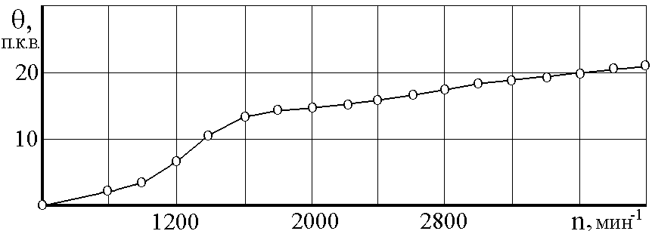

Рис. 4. Изменение θ в зависимости от n

На рис. 5 показано изменение G_{B2} от G_{B∑} и n, на рис. 6 – изменение К от η_{V} и n, а на рис. 7 - изменение оптимальных значений α₁, α₂ и α∑ от G_{B∑} и n.

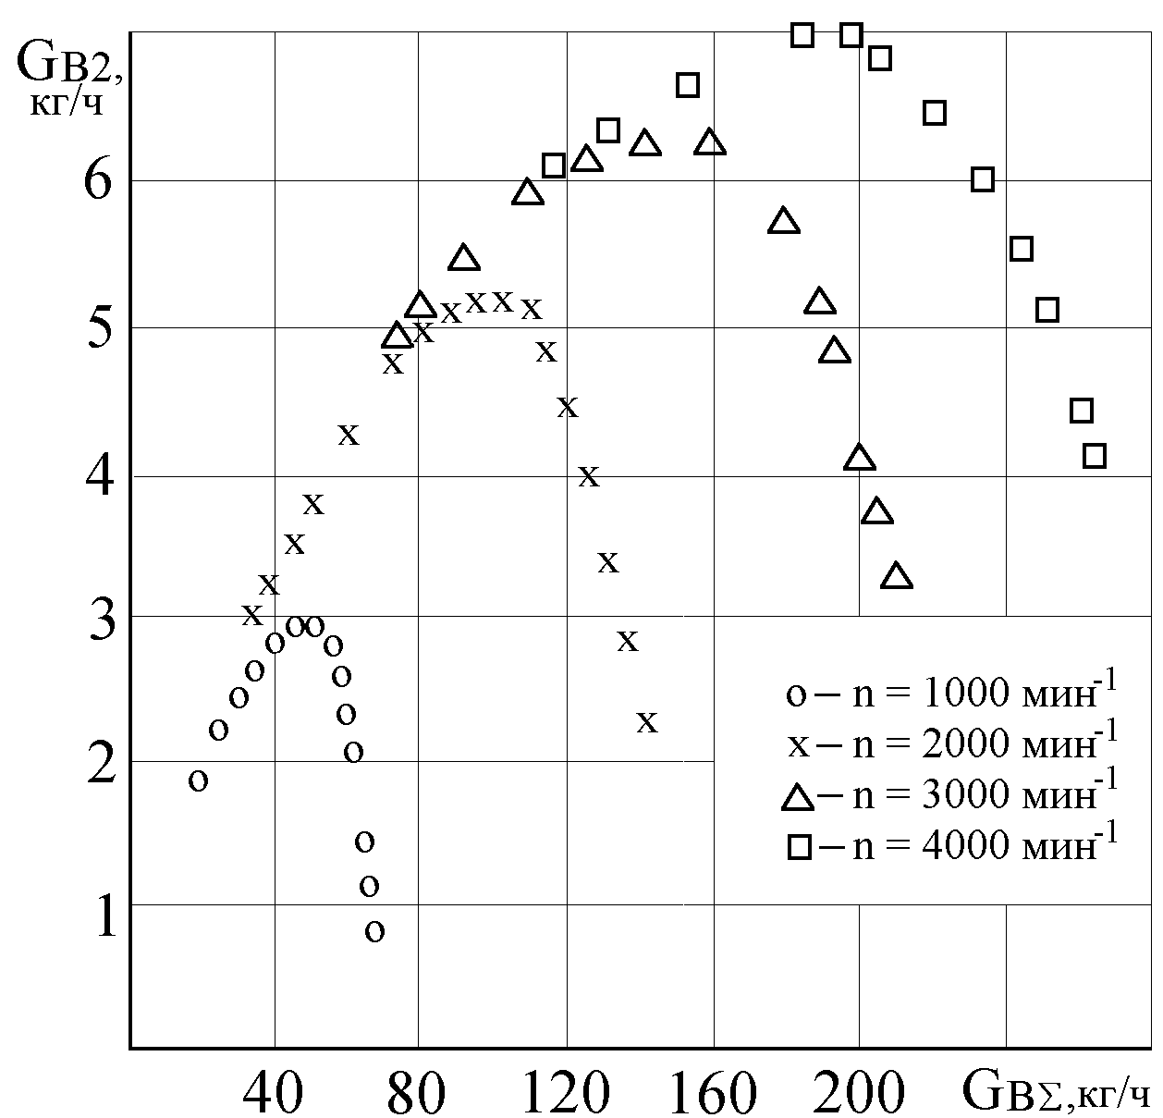  Рис. 5. Изменение G_{B2} от G_{B∑} и n | 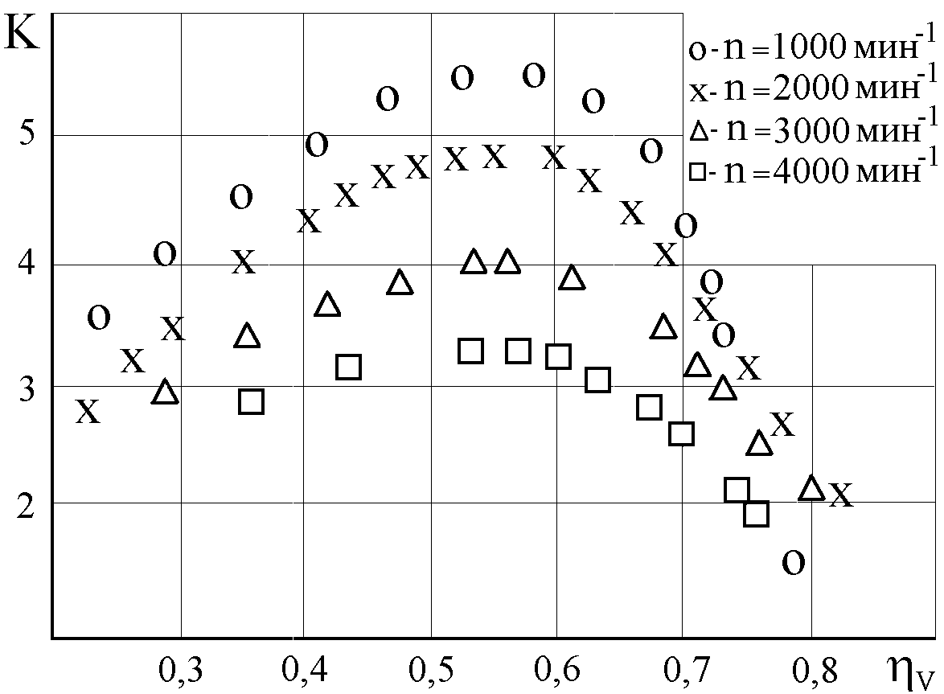  Рис. 6. Изменение К от η_{V} и n

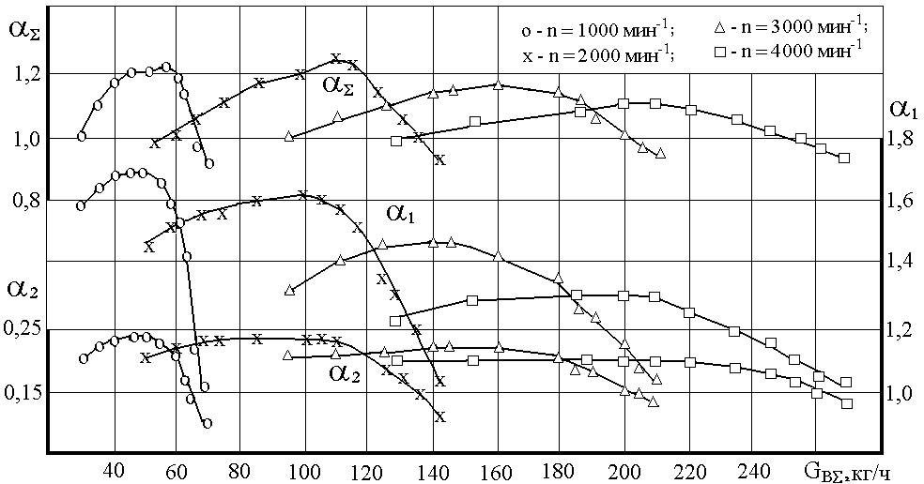

Рис. 7. Изменение оптимальных значений α₁, α₂ и α∑ от G_{B∑} и n

Как показано на рис. 5 – 7, изменение параметров, участвующих в процессе смесеобразования форкамерного ДВС, имеет сложный характер, который определяется n, η_{V}, ε, θ, разрежением в цилиндре при впуске, проходным сечением соплового канала, конструкцией камер сгорания и форкамер, положением заслонки в магистрали питания форкамер и т.д. При работе ДВС на режимах холостого хода и малых нагрузках разрежение в цилиндре максимально и G_{B2} уменьшают, прикрывая форкамерную заслонку, поскольку при больших продувках форкамер богатой смесью с α₂, смесь с α_{Ф}, которая образуется в форкамере к моменту зажигания, может выходить за пределы воспламенения. При увеличении G_{B∑} = G_{B1} + G_{B2} уменьшается разрежение в цилиндре и дросселирующий эффект сопловых каналов форкамеры снижает расход G_{B2}, поступающий в форкамеры. В ДВС открывают заслонку в магистрали питания форкамер, добиваясь увеличения G_{B2} и К, а также обеднения смеси с α₂. При этом можно обеднить смесь с α₁ и, соответственно, смесь с α∑. Резкое уменьшение G_{B2} и К наступает при η_{V} ≥ 0,6. С этого момента необходимо обогащать, как смесь с α₁, так и смесь с α₂. При работе ДВС с полностью открытыми дроссельными заслонками G_{B2} и К будут минимальны, а смеси с α₂ должны быть наиболее богаты. При оптимальных смесях α₁ и α₂, поступающих соответственно в цилиндры и форкамеры, на каждом режиме работы ДВС по формуле (2) были рассчитаны значения коэффициента Ψ (рис. 8), по которым была определена его регрессионная зависимость:

$Ψ_{р}=\frac{\left(ε_{Д}−1\right)}{Κ}⋅е^{\frac{−6,\text{52}\left(Κ+1\right)}{Κ^{2}[1+0,\text{181}⋅\text{ln}(n⋅{\text{10}}^{−3})]}}$ (3)

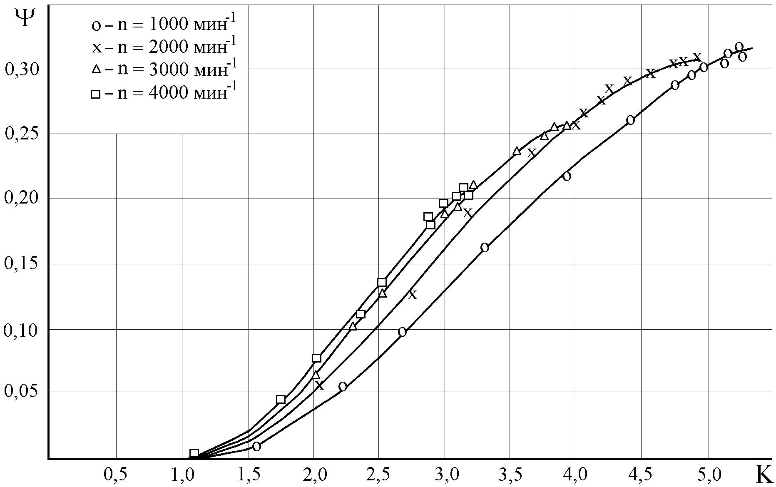

Рис. 8. Зависимость Ψ от К, ε_{Д} и n

В табл. 3 показаны сравнительные результаты экспериментов и расчета при n = 2000 мин⁻¹ (параметры с индексом «р» получены расчетным путем). Параметры смесеобразования, полученные при экспериментах, отличаются от результатов расчета не более чем на ± 5 % и на других режимах работы форкамерного ДВС.
Таблица 3
Сравнительные результаты эксперимента и расчета параметров
смесеобразования при n = 2000 мин⁻¹ и θ = 14^{о} п.к.в.

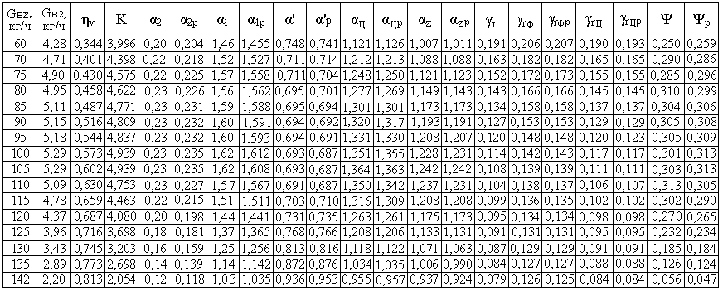
Здесь надо указать, что резкое снижение G_{B2} при η_{V} ≥ 0,6 является основным недостатком форкамерных ДВС, которые применялись для автомобиля (рис. 5). Причиной снижения G_{B2} является уменьшение разрежения в цилиндре и дросселирующий эффект сопловых каналов. Малые расходы G_{B2} в магистрали питания форкамер ухудшают распределение по форкамерам смеси с α₂, которая, кроме того, резко обедняется (вплоть до чистого воздуха). При работе ДВС регистрировались пропуски зажигания и существенно снижалась мощность. Кроме того, при такой характеристике одному значению G_{В∑} в зависимости от n соответствует множество значений G_{В2} (рис. 5), что приводит к скачкообразному изменению состава смеси с α₂ (рис. 7) и, в связи с этим, к увеличению содержания СН в ОГ при изменении режима работы ДВС.
В четвертой главе диссертации приводятся теоретические и экспериментальные исследования форкамерного ДВС с расслоением заряда в цилиндре.
Принцип расслоения заряда в цилиндре форкамерного ДВС был известен давно и используется путем продувки форкамеры, что позволяет осуществлять работу ДВС на смесях с α∑ > 4,0 на режимах холостого хода. При увеличении нагрузки разрежение в цилиндре снижается, продувка форкамеры уменьшается и становится малоэффективной для расслоения заряда в цилиндре, хотя необходимой для очистки от остаточных газов, охлаждения свечи зажигания и для возможности обеднения смеси, поступающей в форкамеры, и ДВС начинает работать практически с гомогенным зарядом в цилиндре. Ограничение расслоения заряда в цилиндре возможностями продувки форкамеры при работе ДВС на нагрузочных режимах приводит к сложности при получении оптимальных параметров смесеобразования и их регулирования в условиях работы автомобильного ДВС (рис. 7), а также ограничивает возможность для обеднения гомогенной смеси с α_{Ц}, которая может эффективно сгореть в камере сгорания. Исходя из этого, было решено расслоить заряд в цилиндре форкамерного ДВС не только путем продувки форкамеры. Примерами получения расслоенного заряда в цилиндре форкамерного ДВС при работе на частичных нагрузках могут являться следующие способы:
- впуск в цилиндр чистого воздуха и непосредственное впрыскивание топлива форсункой в зону расположения форкамеры при впуске или сжатии;
- подвод смеси мощностного состава (α₁ = 0,8 – 0,9) в зону расположения форкамеры и воздуха - в противоположную от форкамеры зону цилиндра.
При таких способах в определенных пределах можно регулировать мощность форкамерного ДВС при работе на одном режиме, изменяя объем зоны обогащения в цилиндре. Таким образом, можно создать условия, при которых на любом режиме работы ДВС в камере сгорания будет сгорать только смесь мощностного состава, что определит ее быстрое и эффективное сгорание по сравнению со сгоранием очень бедного заряда с α_{Ц} при гомогенном его распределении в камере сгорания. При работе ДВС с расслоением заряда в цилиндре на частичных нагрузках будет эффективно работать часть объема цилиндра, и, по мере изменения нагрузки, эту часть объема можно увеличивать или уменьшать, оставляя практически постоянной по составу смеси.
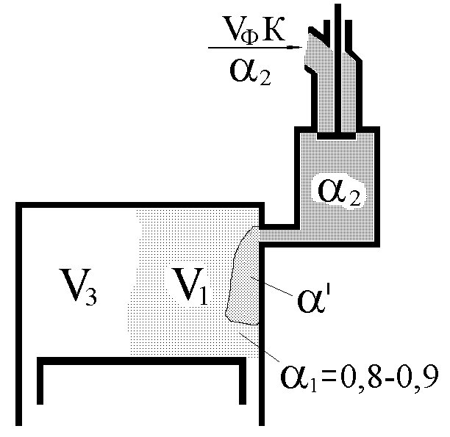  Рис. 9. Схема форкамерного ДВС с  расслоением заряда в цилиндре | Целесообразность расслоения заряда в цилиндре форкамерного ДВС была проверена теоретическими и экспериментальными исследованиями. Пусть к моменту сжатия в цилиндре ДВС любым из вышеперечисленных способов был образован расслоенный заряд (рис.9). Этот заряд состоит из объема V₃ чистого воздуха, объема V₁ смеси с α₁ = 0,8 – 0,9 и объема смеси с α', который был образован смесью с α₂, поступившей в цилиндр из форкамеры, и смесью с α₁ в расслоенном заряде цилиндра.
Пусть ξ = V₃/V₁ коэффициент расслоения заряда в цилиндре. Учитывая, что α₁ = 0,8 – 0,9, можно рассчитать оптимальные α₂, α׳, α∑, α_{Ц} и α_{Ф} в форкамерном ДВС с расслоением заряда в цилиндре, используя регрессионную зависимость (3) и следующие выведенные формулы:

$α_{Σ}=\frac{α_{1}α_{2}\left(1+ξ\right)η_{V}}{α_{1}ΩΚ\left(1+ξ\right)+α_{2}\left(η_{V}−ΩΚ\right)}$ (4)

$α_{2}=\frac{α_{1}α_{Φ}Κ\left(Ψ_{Ρ}Κ+1\right)\left(1+γ_{r}\right)}{\left(α_{1}−α_{Φ}\right)\left(ε_{Д}−1−Ψ_{Ρ}Κ\right)\left(Κ+1\right)+α_{1}Κ\left(Ψ_{Ρ}Κ+1\right)\left(1+γ_{r}\right)}$ (5)
$\begin{aligned} \\ α^{'}=\frac{α_{Φ}α_{2}\left[\left(ε_{Д}−1−Ψ_{Ρ}Κ\right)\left(Κ+1\right)+Ψ_{Ρ}Κ^{2}\left(1+γ_{r}\right)\right]}{\left(ε_{Д}−1−Ψ_{Ρ}Κ\right)\left(Κ+1\right)α_{2}+Κ\left(1+γ_{r}\right)\left[\left(Ψ_{Ρ}Κ+1\right)α_{2}−α_{Φ}\right]} \\ \end{aligned}$ (6)
$\begin{aligned} \\ α_{Ц}=\frac{α_{1}α_{2}\left(1+ξ\right)\left\{\left(Κ+1\right)\left[\left(η_{V}−ΩΚ\right)\left(1+γ_{r}\right)−Ω\left(ε_{Д}−1−Ψ_{Р}Κ\right)\right]+ΩΚ^{2}\left(1−Ψ_{Р}\right)\left(1+γ_{r}\right)\right\}}{α_{2}\left(Κ+1\right)\left[\left(η_{V}−ΩΚ\right)\left(1+γ_{r}\right)−Ω\left(ε_{Д}−1−Ψ_{Р}Κ\right)\right]+α_{1}ΩΚ^{2}\left(1+ξ\right)(1−Ψ_{Р})\left(1+γ_{r}\right)} \\ \end{aligned}$ (7)
$\begin{aligned} \\ α_{Φ}=\frac{α_{1}α_{2}\left[\left(ε_{Д}−1−Ψ_{Ρ}Κ\right)\left(Κ+1\right)+Κ\left(Ψ_{Ρ}Κ+1\right)\left(1+γ_{r}\right)\right]}{α_{2}\left(ε_{Д}−1−Ψ_{Ρ}Κ\right)\left(Κ+1\right)+α_{1}Κ\left(Ψ_{Ρ}Κ+1\right)\left(1+γ_{r}\right)} \\ \end{aligned}$ (8)
Теоретические исследования проводились для работы форкамерного ДВС с расслоением заряда в цилиндре на режиме n = 2000 мин⁻¹, η_{V} = 0,56 и θ = 14^{о} п.к.в. На этом режиме работы форкамерный ДВС с гомогенным зарядом в цилиндре мог эффективно работать только на смесях с α∑ ≤ 1,22 (см. рис. 7 и табл. 4).
Теоретические зависимости α∑ = f(К), α_{Ц} = f(К), α₂ = f(К) и α' = f(К), полученные при ξ = 1,0 и α₁ = 0,85, показывают, что ДВС с расслоением заряда в цилиндре может эффективно работать с практически постоянными α∑ = 1,36 - 1,37 и α_{Ц} = 1,45 - 1,46 при изменении К от 2,0 до 5,0. При К ≥ 5,0 смесь с α∑ будет обогащаться, а при К ≤ 2,0 теоретически можно обеднить смесь с α∑ (рис. 10). Однако теоретическую возможность обеднения смеси с α∑ при К ≤ 2,0 сложно осуществить в полноразмерном форкамерном ДВС, поскольку получить и равномерно распределить по форкамерам малый расход G_{В2} очень богатой смеси с α₂ затруднено технически.
Теоретические зависимости α∑ = f(ξ) и α_{Ц} = f(ξ) для форкамерного ДВС с расслоением заряда в цилиндре при К = 3,3 и α₁ = 0,85 показывают, что при ξ > 1,1 ДВС может эффективно работать на смесях с α∑ > 1,4, а при n = const. и η_{V} = const. путем изменения ξ можно изменить смесь с α∑, а, следовательно, и мощность ДВС (рис. 11).
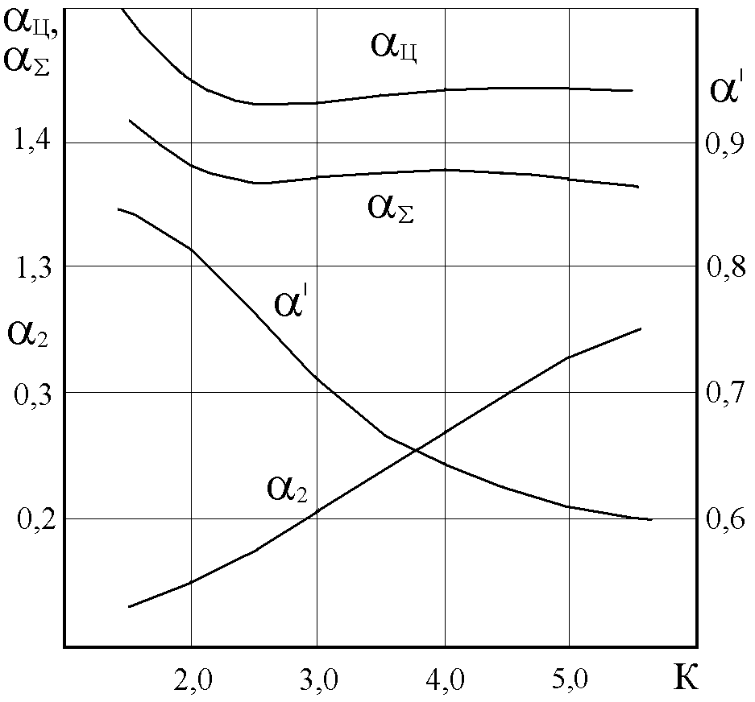  Рис. 10. Теоретические зависимости:  α∑ = f(K), α_{Ц} = f(K), α₂ = f(K) и α' = f(K) | 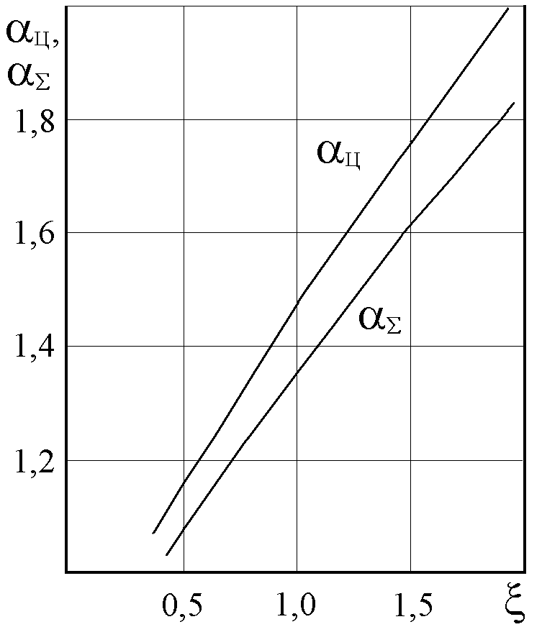  Рис. 11. Теоретические зависимости:  α∑ = f(ξ) и α_{Ц} = f(ξ)

Теоретическая возможность улучшения процессов смесеобразования и сгорания была проверена экспериментальными исследованиями форкамерного ДВС с расслоением заряда в цилиндре на моторном стенде.
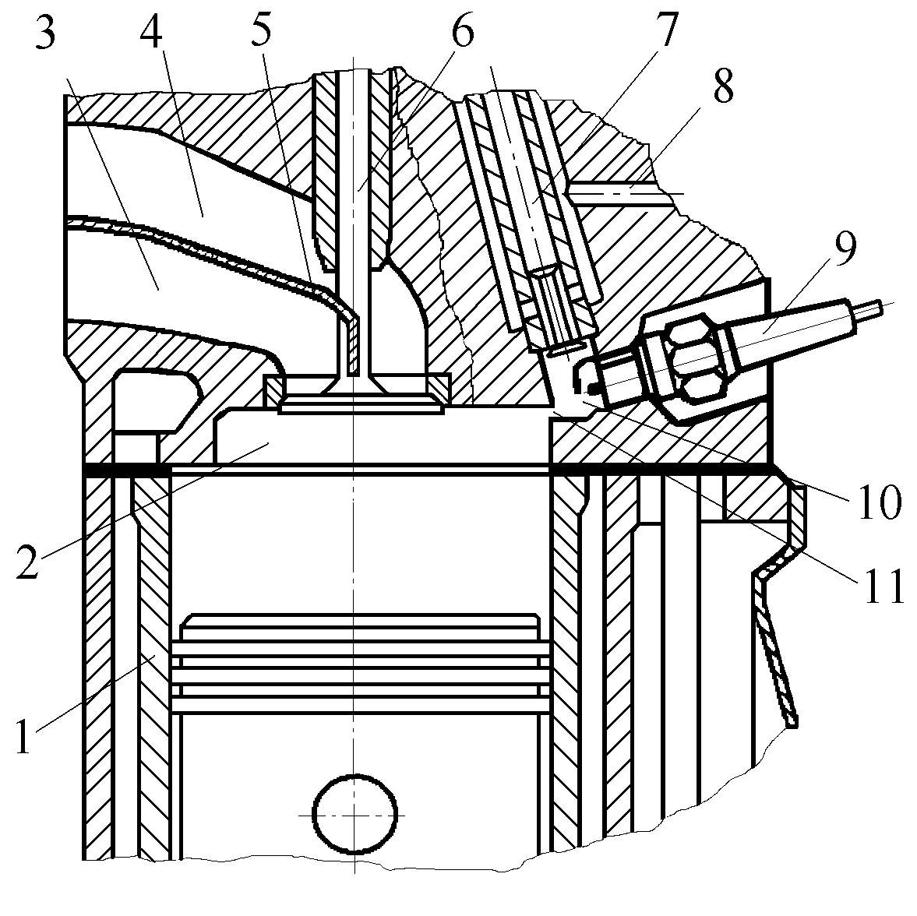  Рис. 12. Схема форкамерного ДВС с расслоением заряда в цилиндре | На рис. 12 показана схема форкамерного ДВС с расслоением заряда в цилиндре (а. с. № 1280149 и а. с. № 1539362). При работе ДВС через впускной патрубок 4 в цилиндр 1 поступает расход G_{В1} смеси с α₁, которую ориентируют в зону расположения форкамеры 10 при помощи перегородки 5 и тарелки впускного клапана 6. По впускному патрубку 3 в цилиндр 1 поступает расход G_{В3} чистого воздуха, который направляют в противоположную от форкамеры 10 зону цилиндра 1. В форкамеру 10 поступает расход G_{В2} богатой смеси с α₂.
При сжатии к моменту зажигания в форкамере 10 образуется смесь с α_{Ф}, а в камере сгорания 2 будет образован расслоенный заряд с α_{Ц}, состоящий из зоны со смесью α₁ мощностного состава у соплового канала 11 форкамеры 10 и объема чистого воздуха в противоположной зоне камеры сгорания 2. Свечой 9 зажигается смесь с α_{Ф} в форкамере 10 и факелом активных продуктов ее сгорания, выходящих через сопловой канал 11, происходит объемное воспламенение смеси с α₁ и сгорание расслоенного заряда с α_{Ц} в камере сгорания 2.
Для работы с расслоением заряда в цилиндре в серийный форкамерный ДВС ЗМЗ-4022.10 с подводом и цилиндр гомогенного заряда были внесены следующие изменения.
1. В каждый впускной патрубок серийной головки цилиндров были установлены перегородки, делящие впускной патрубок на два канала приблизительно равного сечения (рис. 12, поз. 5).
2. Установлена новая впускная труба с раздельными каналами для впуска в цилиндры заряда, которая была изготовлена на ЗМЗ (рис. 13) (а. с. № 1110916).

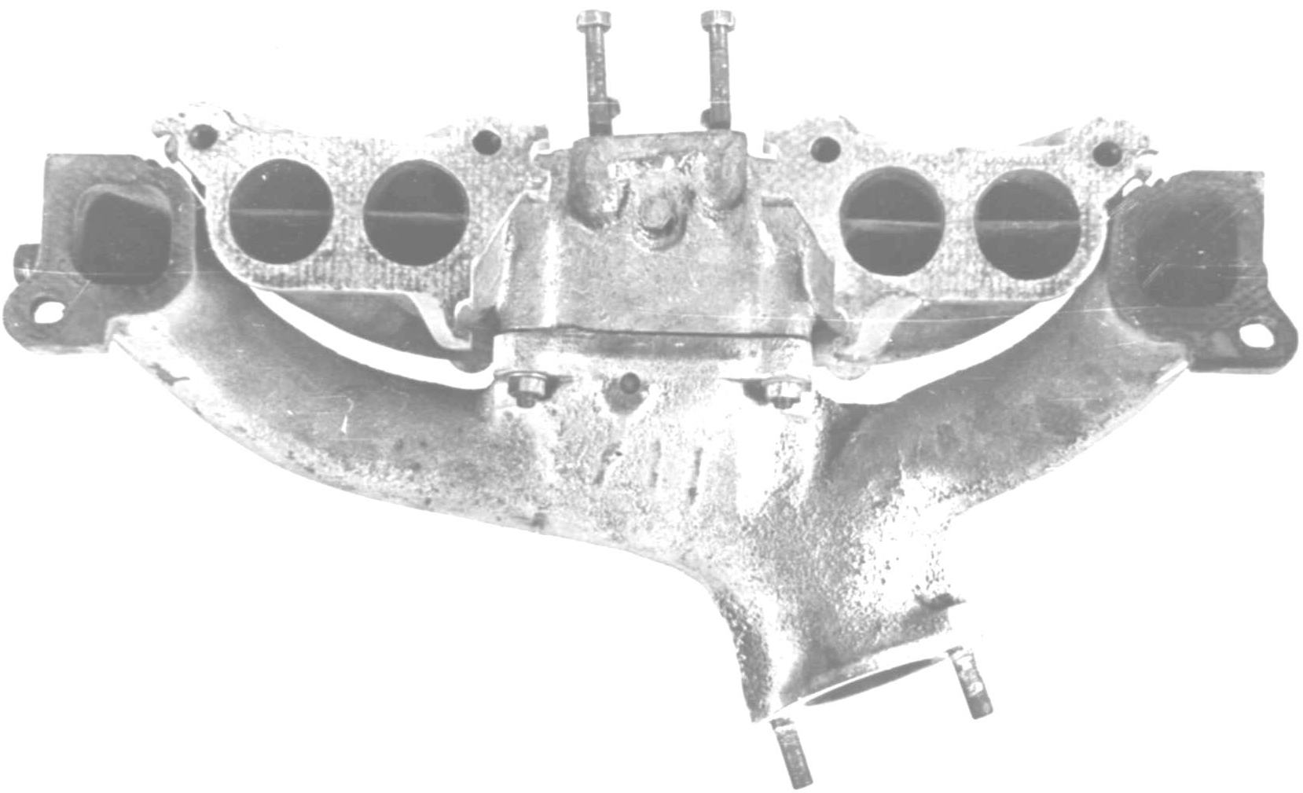

Рис. 13. Впускная труба для ДВС с расслоением заряда в цилиндре

3. Для изменения расхода расслоенного заряда во впускные каналы были установлены заслонки, открытие которых было отрегулировано так, что бы расход воздуха G_{B1} для смеси с α₁ и расход G_{B3} чистого воздуха, поступающие в цилиндры были одинаковыми (ξ = 1,0).
Изменение G_{В2} от G_{В∑} и n оказывает, что при G_{В1} = G_{В3} в ДВС с расслоением заряда в цилиндре максимальные значения G_{B2} уменьшились в 1,5 раза по сравнению с расходом G_{В2} в ДВС с гомогенным зарядом в цилиндре (рис. 14). Коме того, расход G_{B2} в опытном ДВС уменьшился на 0,8 - 1,0 кг/ч по сравнению с G_{B2} в базовом ДВС при работе ДВС на режимах близких к режимам работы по внешней скоростной характеристике. Это привело к невозможности работы опытного ДВС на этих режимах, поскольку в форкамеры перестала эффективно дозироваться смесь в связи с малыми расходами G_{B2}.

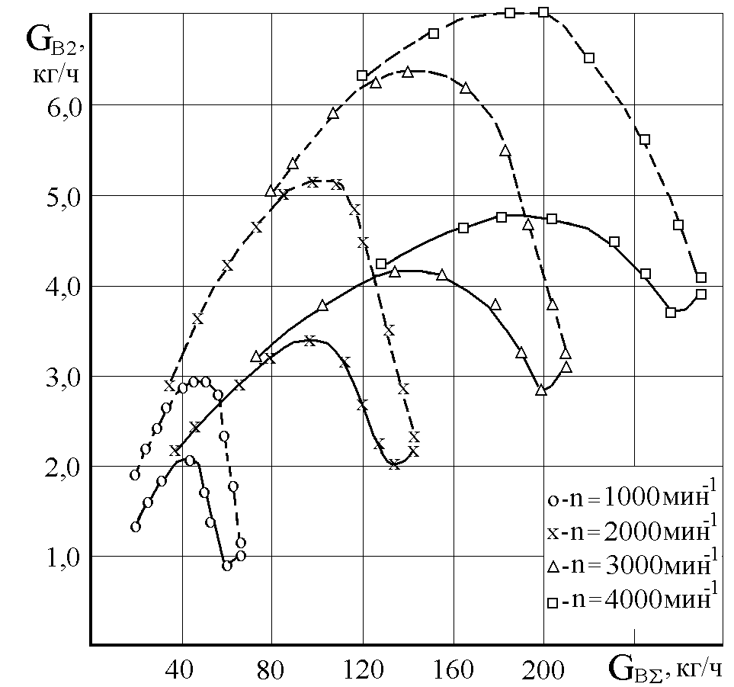
Рис. 14. Изменение G_{В2} от G_{В∑} и n:
- - - – базовый ДВС; ----- – опытный ДВС

Сравнительные исследования на моторном стенде базового ДВС с подводом в цилиндр гомогенного заряда и опытного ДВС с расслоением заряда в цилиндре проводились с одними и теми же блоком и головкой цилиндров. Таким образом, механические потери и ε в базовом и опытном форкамерных ДВС были одинаковыми.
На рис. 15 показаны сравнительные регулировочные характеристики по α∑ при работе базового и опытного форкамерных ДВС на режиме n = 2000 мин⁻¹, η_{V} = 0,56 и θ = 14^{о} п.к.в. Характеристики были получены изменением расхода топлива в смеси с α₁ при постоянном составе смеси с α₂ = 0,23, поступающей в форкамеры.
При работе на богатых смесях с α∑ базовый форкамерный ДВС имеет на 5 - 6 % большую N_{e}, лучшие g_{е} и меньшее содержание СО и СН в ОГ по сравнению с опытным ДВС. Обеднение смеси с α∑ до значения 1,05 выравнивает N_{e} и g_{е}, а также экологические показатели в сравниваемых ДВС. Дальнейшее обеднение смеси с α∑ приводит к улучшению N_{e} и g_{e} в опытном ДВС, а также к снижению СН в ОГ по сравнению с базовым форкамерным ДВС.
В опытном ДВС предел эффективного обеднения наступает при работе на смеси с α∑ = 1,36, а в базовом ДВС - при работе на смеси с α∑ = 1,22.
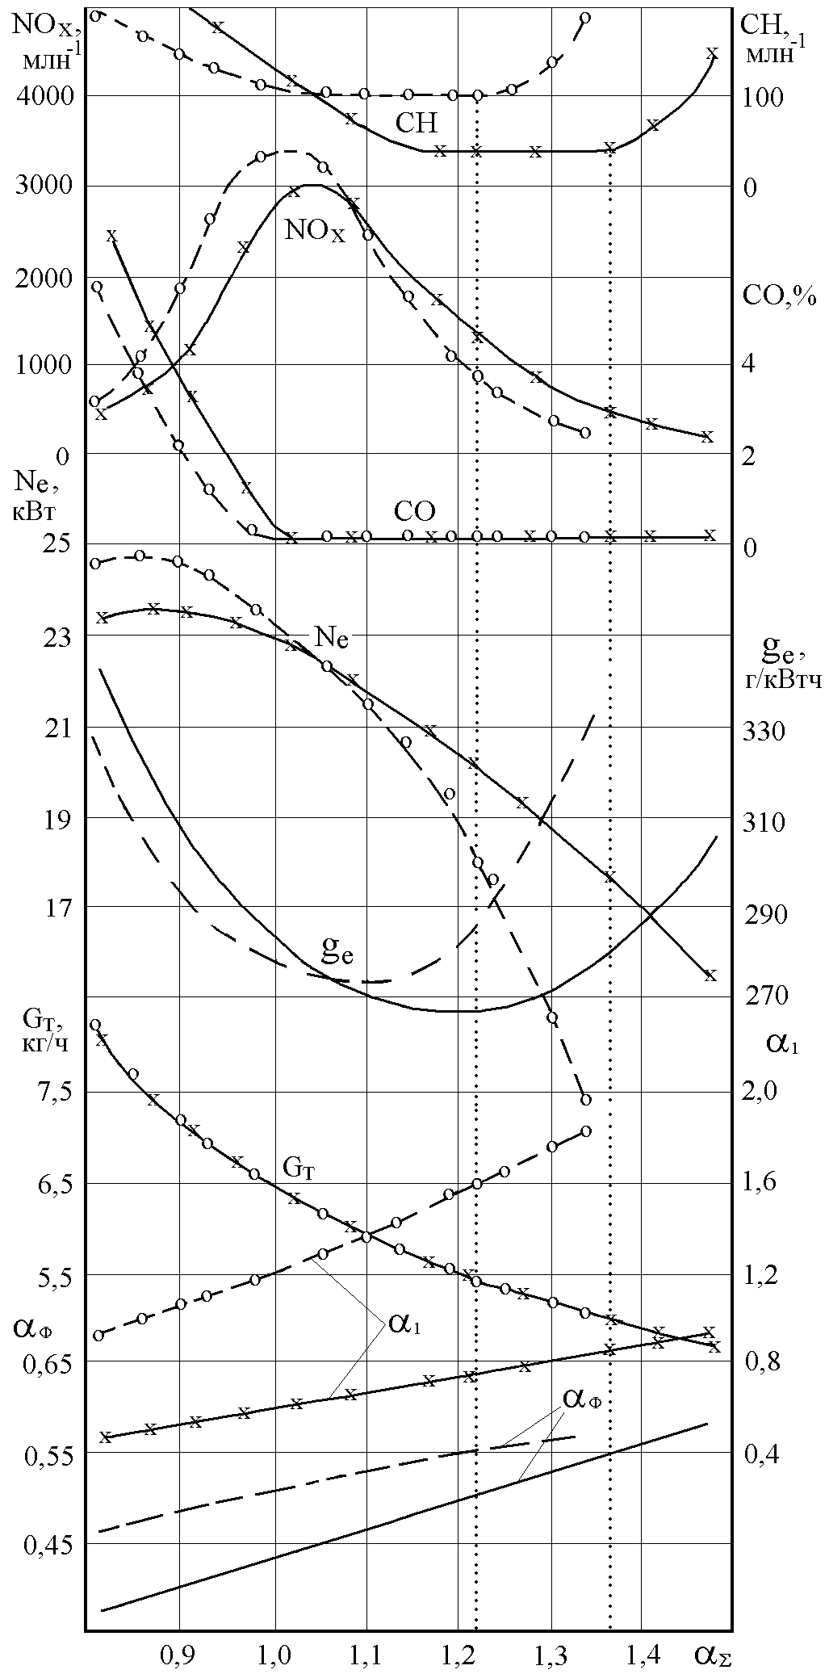  Рис. 15. Регулировочные характеристики:  - - - - базовый ДВС, G_{В2} = 5,14 кг/ч (К = 4,8);  —– - опытный ДВС, G_{В2} = 3,47 кг/ч (К = 3,24);  . . . . - пределы эффективного обеднения | При работе на пределе эффективного обеднения в опытном ДВС топливная экономичность улучшена более чем на 10 %, а содержание в ОГ NO_{X} уменьшилось на 30 % и на 40 - 50 % уменьшилось СН по сравнению с базовым форкамерным ДВС.  Из характеристик α₁ и зависимостей α_{Ф}, рассчитанных по формуле (8), следует, что ухудшение показателей опытного ДВС с расслоением заряда при работе на богатых смесях с α∑ произошло как от переобогащения смеси с α_{Ф}, которая образуется в форкамерах к моменту зажигания, так и слишком богатой смеси с α₁ в расслоенном заряде. Обеднение смеси с α₁ приводит и к обеднению смеси с α_{Ф}, что улучшает сгорание в форкамерах и расслоенного заряда в цилиндрах.  Работе базового ДВС на пределе эффективного обеднения соответствует смесь с α_{Ф} ≈ 0,55 в форкамерах и гомогенная смесь с α₁ = 1,6, поступающая в цилиндры,
а работе опытного ДВС на пределе эффективного обеднения соответствует смесь с α_{Ф} ≈ 0,55 и смесь с α₁ = 0,83 в расслоенном заряде цилиндрах, что с точностью ± 5 % согласуется с результатами теоретических исследований (см. рис. 7, 10 и 11, а так же табл. 3).
В пятой главе диссертации приводятся работы по увеличению мощности, а так же по улучшению топливной экономичности и экологических показателей ДВС с расслоением заряда в цилиндре.
Первый принцип, который был положен в основу совершенствования форкамерного ДВС с расслоением заряда в цилиндре, заключался в увеличении коэффициента расслоения ξ в заряде цилиндра, что должно улучшить топливную экономичность и уменьшить в ОГ содержание NO_{X} (см. рис. 11).
Вторым принципом являлось получение линейной зависимости G_{B2} = f(G_{B∑}, n), что бы на любом режиме работы ДВС одному расходу G_{B∑} соответствовал вполне определенный расход G_{B2} через форкамеры, что должно уменьшить в ОГ содержание СН, а также увеличить мощность ДВС с расслоением заряда в цилиндре при работе по внешней скоростной характеристике.
Для выполнения первого принципа в ДВС с расслоением заряда в цилиндре был уменьшен расход воздуха G_{B1} в смеси с α₁ и увеличен расход чистого воздуха G_{B3} в расслоенном заряде цилиндра (рис. 16).

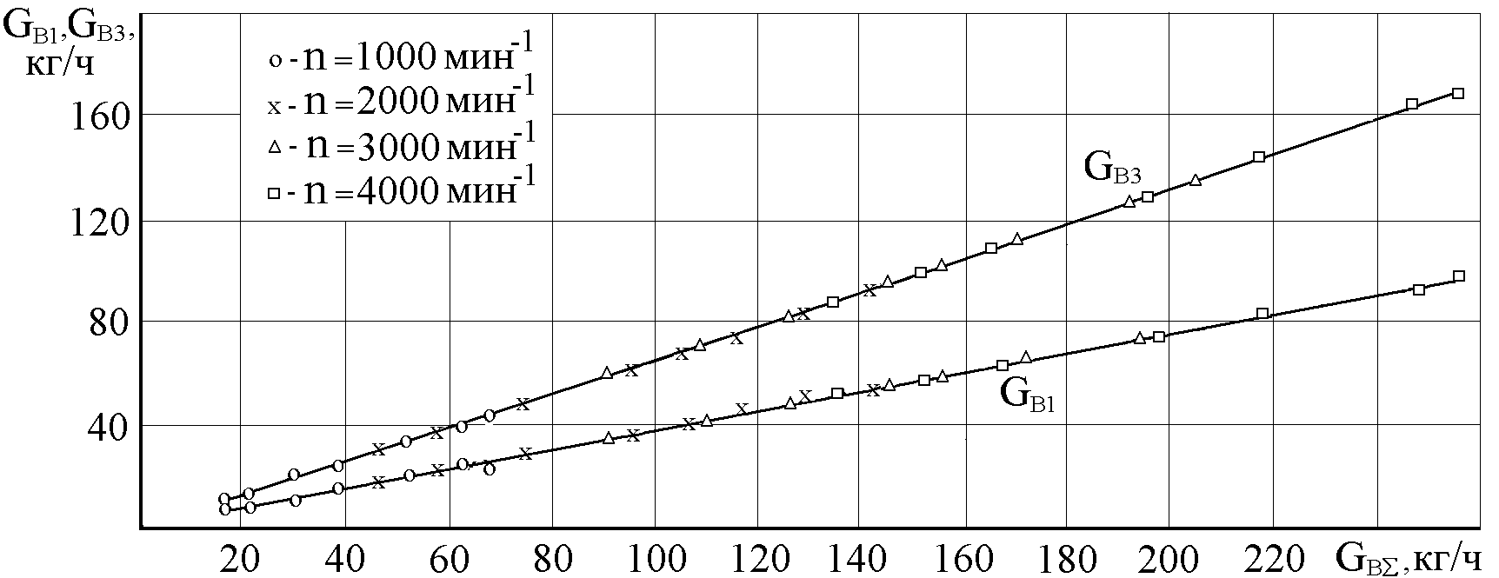

Рис. 16. Изменение G_{B1} и G_{В3} от G_{B∑} и n

Для выполнения второго принципа было необходимо увеличить расход G_{B2} при работе ДВС по внешней скоростной характеристике и уменьшить его при работе на частичных нагрузках (см. рис. 14). В соответствии с этим было предложено и исследовано два варианта форкамерного ДВС с расслоением заряда в цилиндре.
Первый вариант был наиболее простой и заключался в увеличении разрежения в сопловом канале форкамеры. Для работы форкамерного ДВС по первому варианту была разработана камера сгорания (пат. № 2041366), которая имела ω – образную форму (рис. 17). В вытеснителе 1, изготовленном в серийной камере сгорания между клапанами, была образована полость 2, через которую были рассверлены промежуточное отверстие 3 с Ø = 8 мм и один сопловой канал 4 с Ø = 5 мм форкамеры 5.

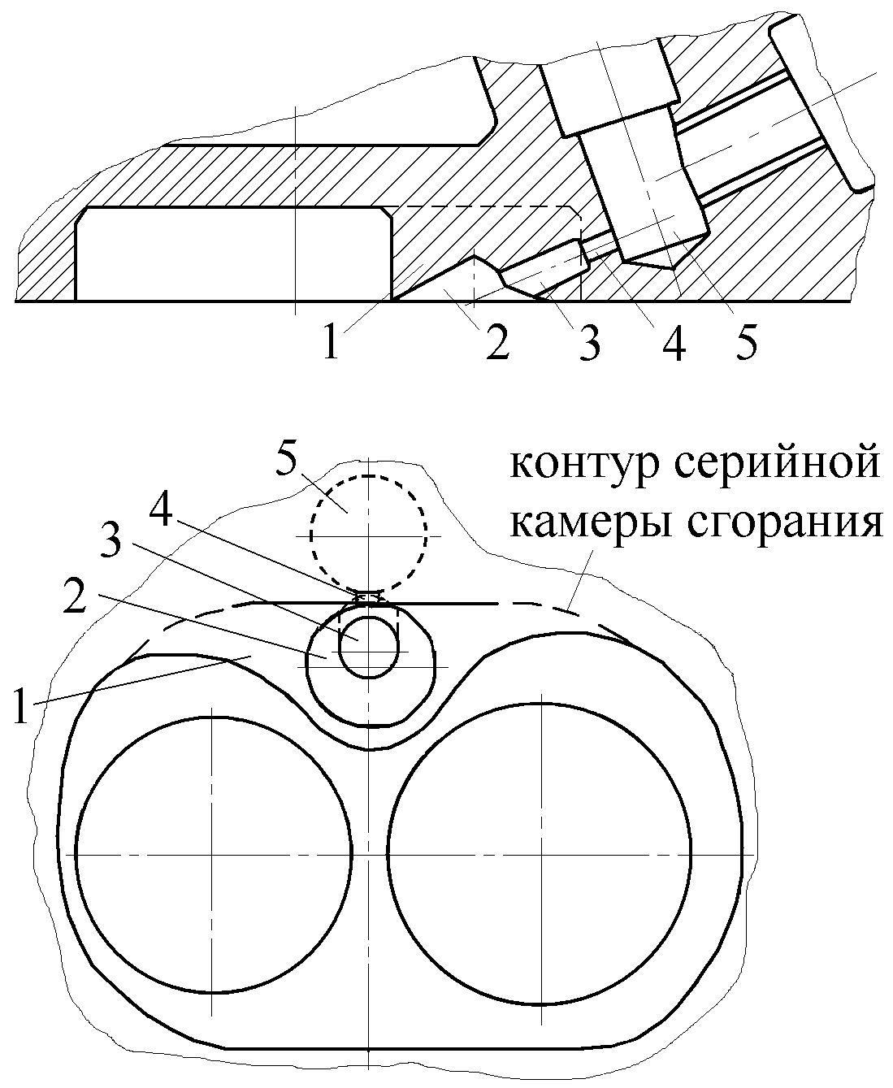  Рис. 17. Камера сгорания | 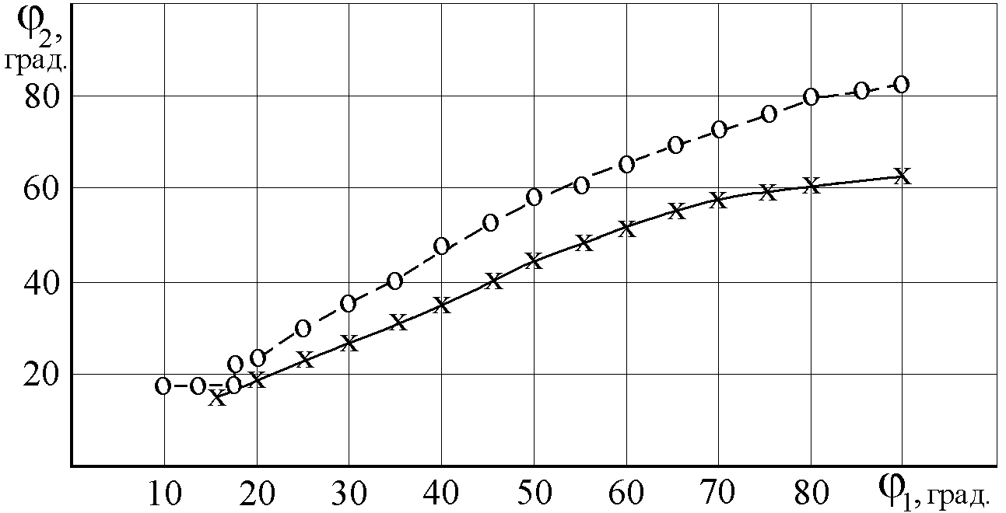  Рис. 18. Изменение φ₂ от φ₁:  о – серийный привод; х – опытный привод

Для получения линейной зависимости G_{B2} = f(G_{B∑}, n) рычаг привода заслонки в магистрали питания форкамер был уменьшен на одну четверть, что уменьшило угол φ₂ ее открытия от угла φ₁ открытия заслонки, регулирующей расход G_{B1}, на 20^{о} по сравнению с серийным приводом (рис. 18). В ДВС с опытной головкой цилиндров и с
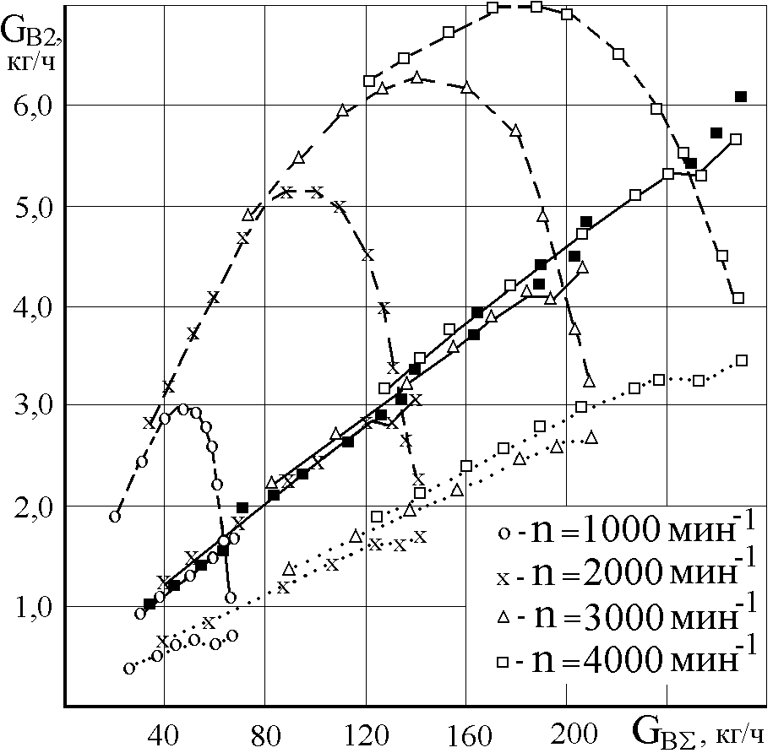  Рис. 19. Характеристики G_{В2} от G_{B∑} и n:  - - - - серийный привод и серийная головка;  . . . . - опытный привод и серийная головка;  —– - опытный привод и опытная головка;  ■ - принудительный подвод смеси с α₂ | опытным приводом заслонок расход G_{B2} увеличился в 1,5 раза при работе по внешней скоростной характеристике, и были получены практически линейные зависимости расхода G_{B2} = f(G_{B∑}, n) по сравнению с серийным форкамерным ДВС (рис. 19).  Для работы форкамерного ДВС по второму варианту был использован принудительный подвод богатой смеси с α₂ в форкамеры (пат. № 2182981). Второй вариант ДВС будет предпочтительнее первого варианта в следующих случаях:
- при использовании системы наддува для цилиндров;
- при использовании системы электронного управления параметрами ДВС;
- при использовании в ДВС камер сгорания любой конструкции;
- при использовании в ДВС сопловых каналов и форкамер с относительными размерами, рекомендованными ИХФ РАН.
Исследования ДВС с расслоением заряда в цилиндре и принудительным подводом смеси с α₂ в форкамеры проводились с головкой цилиндров с серийными камерами сгорания, в которой диаметры сопловых каналов в форкамерах были уменьшены до 2,5 мм путем установки соответствующих жиклеров.
На рис. 20 показана схема экспериментальной установки для исследования форкамерного ДВС с расслоением заряда в цилиндре и принудительным подводом смеси с α₂ в форкамеры.

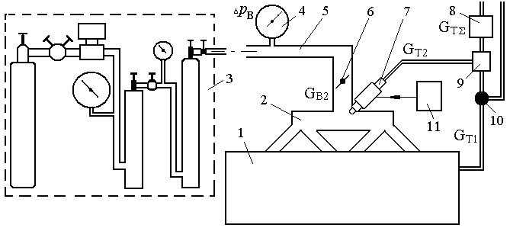

Рис. 20. Схема экспериментальной установки:
1 - ДВС; 2 - коллектор для форкамер; 3 - устройство для подвода сжатого воздуха в форкамеры; 4 - манометр; 5 - магистраль для питания форкамер; 6 - заслонка; 7 - форсунка; 8 - топливомер; 9 - топливный насос; 10 - кран; 11 - электронный блок

Система электронного впрыскивания топлива одной электромеханической форсункой 7 в магистраль 5 питания форкамер была разработана д.т.н. Ю.Б. Свиридовым и прошла успешные испытания при исследованиях форкамерного ДВС с подводом в цилиндры гомогенного заряда на моторном стенде и автомобиле.
При работе ДВС 1 в магистраль 5 поступал синтетический воздух под избыточным давлением ${Δр}_{В}$ = 30 – 40 КПа из устройства 3, которое использовалось для подвода Н₂ в ОГ перед КН (см. рис. 1). Давление воздуха в магистрали 5 контролировалось манометром 4, а расход воздуха G_{B2}, поступающего в форкамеры, изменяли заслонкой 6. Впрыскивание топлива в магистраль 5 осуществлялось одной форсункой 7 и дозировалось электронным блоком 11. Изменение расхода воздуха G_{B2} от G_{B∑} и n в ДВС с принудительным подводом смеси с α₂ в форкамеры показано на рис. 19.
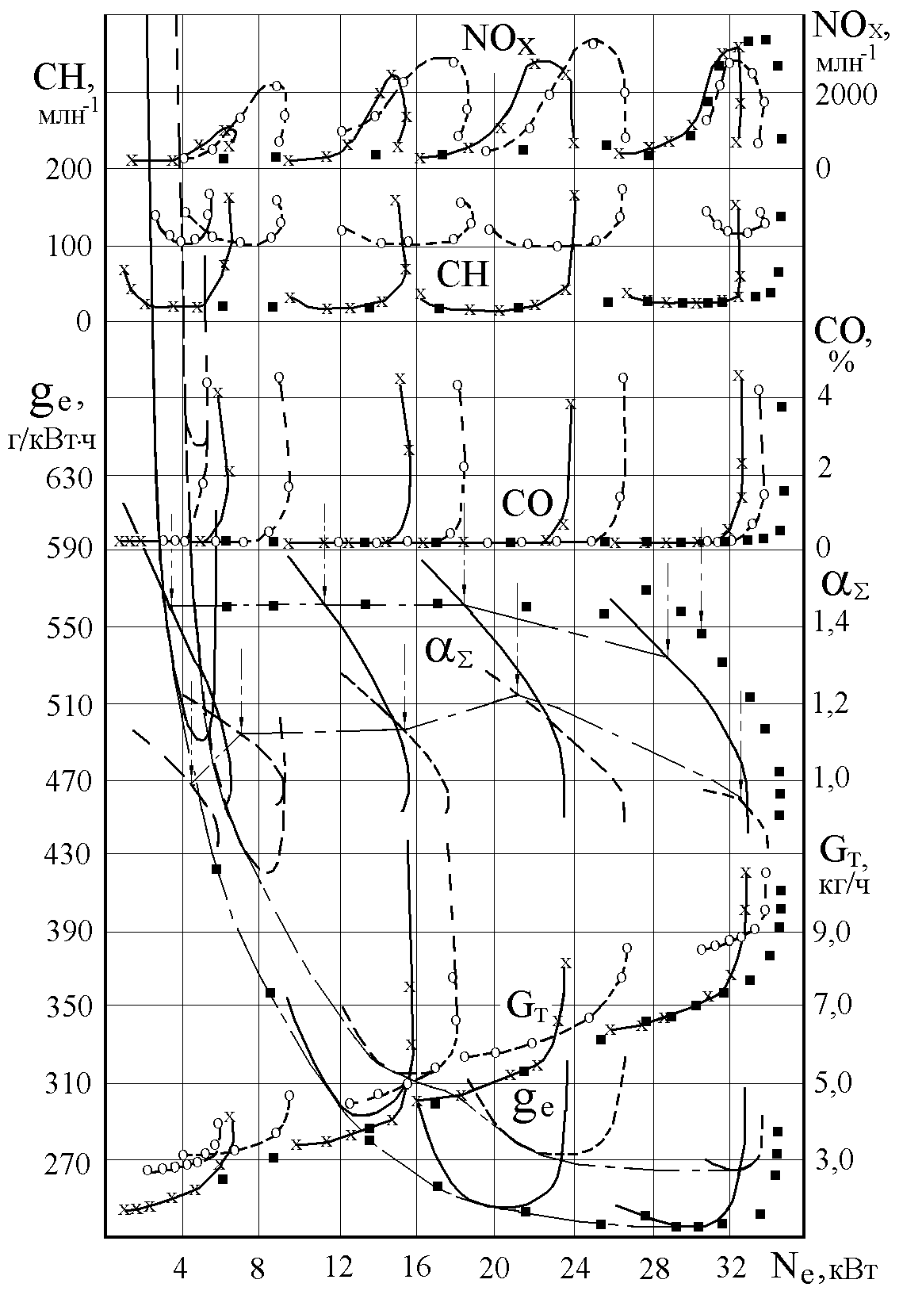  Рис. 21. Сравнительные характеристики при  n = 2000 мин⁻¹ и θ = 14^{о} п.к.в.:  о- - - - о – базовый ДВС; х——х – опытный ДВС  с новыми камерами сгорания; ■ – опытный ДВС с  принудительным подводом смеси в форкамеры | На рис. 21 показаны нагрузочные характеристики опытных ДВС с расслоением заряда в цилиндре и базового ДВС при работе на режиме n = 2000 мин⁻¹ и θ = 14^{о} п.к.в. Опытный форкамерный ДВС с новыми камерами сгорания исследовался с воздушным фильтром ГАЗ-3102. При исследованиях состав смеси с α₂ поддерживали в диапазоне от 0,23 до 0,25 на любом режиме работы ДВС. Стрелками на характеристиках смеси с α∑ показаны пределы эффективного обеднения. При работе на пределе эффективного обеднения в опытных ДВС топливная экономичность улучшена более чем на 15 % и снижено в ОГ содержание NO_{X} более чем на 50 %, а СН более чем в 3 раза, по сравнению с базовым ДВС.
При работе на частичных нагрузках топливная экономичность и экологические показатели опытного ДВС с расслоением заряда в цилиндре, как с новыми камерами сгорания, так с принудительным подводом смеси с α₂ в форкамеры были близки, поскольку расходы G_{B2} через форкамеры в этих ДВС были приблизительно одинаковыми (см. рис. 19). Увеличение N_{е} при работе по внешней скоростной характеристике опытного ДВС с принудительным подводом смеси в форкамеры объясняется отсутствием воздушного фильтра и увеличением расхода G_{В∑}.
Влияние КН на N_{е}, g_{e} и экологические показатели опытного форкамерного ДВС с расслоением заряда в цилиндре и новыми камерами сгорания проводились с КН, в корпус которого были установлены два каталитических блока с объемом 1,55ּ 10⁻³ м³ каждый, изготовленных из гофрированной фольги, на которую был нанесен слой катализатора из платины – 50 %, рутения – 25 % и родия – 25 %. Содержание СО и СН в ОГ измерялось газоанализатором «Бекман 590», а содержание NO_{X} – «Бекман 951».
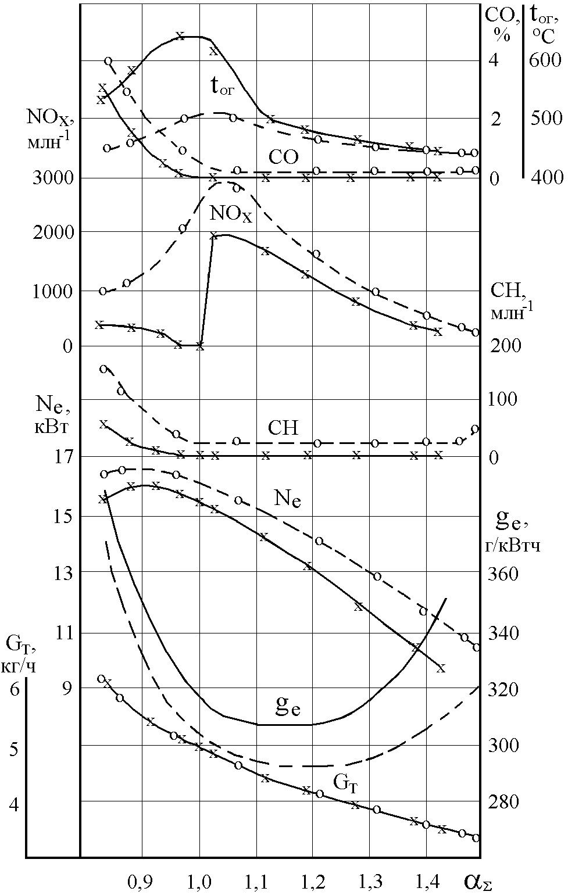  Рис. 22. Регулировочные характеристики  опытного ДВС по α∑:  о- - - -о - без КН; х------х - с КН | Измерение СО, СН и NO_{X} в ОГ после КН проводилось только после первого каталитического блока, поскольку определить степень очистки во втором блоке было практически не возможно.  Регулировочные характеристики при работе ДВС на режиме n = 2000 мин⁻¹ и η_{V} = 0,43 показывают, что КН уменьшил N_{е} ДВС на 2 - 3 % (рис. 22). Предел эффективного обеднения при работе опытного ДВС без КН наступает при α∑ ≈ 1,48, а при работе с КН при α∑ ≈ 1,37, что ухудшает на 7 % топливную экономичность. При работе сравниваемых ДВС на пределе эффективного обеднения содержание NO_{X} в ОГ находится на уровне 400 млн⁻¹.  При работе опытного ДВС на смесях с α∑ = 1,0 КН снижает в ОГ содержание NO_{X} до 10 млн⁻¹ и
степень очистки достигает более 98 %, а t_{ОГ} после КН имеет максимальные значения. При дальнейшем обеднение смеси с α∑ содержание NO_{X} в ОГ резко увеличивается. Таким образом, работа форкамерного ДВС с расслоением заряда в цилиндре и КН на смесях с α∑ = 1,0 происходит практически при полной очистке ОГ от вредных веществ даже в одном каталитическом блоке. Однако расход топлива при этом будет увеличен более чем на 30 % по сравнению с работой форкамерного ДВС с расслоением заряда в цилиндре и с КН в системе выпуска на пределе эффективного обеднения.
Для выполнения автомобилем норм ЕВРО-4 и более жестких норм при улучшении топливной экономичности разработан форкамерный ДВС с регулируемым расслоением заряда в цилиндре и системами как с распределенным, так и с непосредственным впрыскиванием топлива, а также с системой нейтрализации ОГ и электронным управлением системами (пат. № 2182981 и пат. № 2201512) (рис. 23).

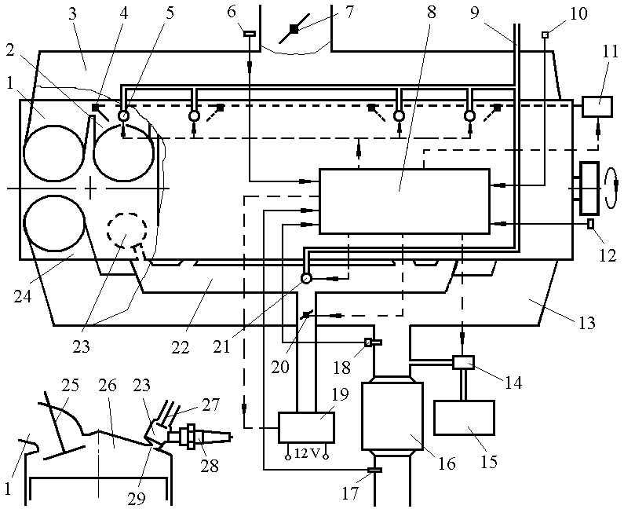

Рис. 23. Схема форкамерного ДВС с регулируемым расслоением заряда в цилиндре:
1 - патрубки для подвода воздуха; 2 - патрубки для подвода смеси; 3 - впускная труба; 4 - вспомогательные заслонки; 5 - форсунки; 6 - датчик расхода воздуха; 7 - основная заслонка; 8 - блок управления ДВС; 9 - топливная магистраль; 10 - датчик скорости автомобиля; 11 - механизм для привода вспомогательных заслонок; 12 - датчик частоты вращения вала; 13 - выпускной коллектор; 14 - электромагнитный клапан; 15 - источник водорода; 16 - каталитический нейтрализатор; 17 - датчик температуры; 18 - датчик кислорода; 19 - электрический нагнетатель; 20 - заслонка; 21 - форсунка; 22 - впускной коллектор форкамер; 23 - форкамера; 24 - выпускные патрубки цилиндров; 25 - впускной клапан для смеси; 26 - камера сгорания; 27 - впускной клапан форкамеры; 28 - свеча зажигания; 29 - сопловой канал

Конструкция обоснована успешными исследованиями следующих ДВС:
- искрового ДВС с четырех клапанной головкой и расслоением заряда в цилиндре путем распределенного впрыскивания топлива в один из впускных патрубков, ориентированный к свече зажигания, исследованного фирмой Porsche, а так же исследованиями, проведенными под руководством д.т.н. Соболева Л.М. и др. учеными;
- форкамерных ДВС с непосредственным впрыскиванием топлива в камеру сгорания, исследованных Масленниковым М.М. и Румянцевым В.С.;
- форкамерного ДВС с расслоением заряда в цилиндре, в том числе с КН в системе выпуска ОГ.
Основными особенностями ДВС с регулируемым расслоением заряда в цилиндре и электронным управлением системами питания и нейтрализации ОГ являются:
- наличие двух впускных клапанов, одного выпускного клапана и одного впускного клапана 27 форкамеры 23 в одном цилиндре, а также привод впускных клапанов 27 от распределительного вала выпускных клапанов;
- наличие вспомогательных заслонок 4 и форсунок 5 во впускных патрубках 2, которые ориентированы в сторону форкамер 23, что позволит изменять коэффициент расслоения ξ в заряде цилиндра и состав смеси с α∑ в зависимости от режима работы ДВС и скорости движения автомобиля (см. рис. 11). Изменить ξ можно путем увеличения или уменьшения хода впускного клапана 27 по сигналу от блока управления 8. При этом не требуется установка заслонок 4 в патрубки 2;
- наличие электрического нагнетателя 19, одной форсунки 21 и дроссельной заслонки 20 для принудительного дозирования богатой смеси с α₂ в форкамеры 23, работа которых регулируется блоком управления 8 в зависимости от G_{B∑} и n;
- наличие системы подвода Н₂ в ОГ перед КН 16 для его быстрого нагрева до рабочей температуры при пуске автомобиля с форкамерным ДВС согласно требованиям ЕВРО-4. После разогрева КН подвод Н₂ в ОГ отключают по сигналу от датчика 17. Датчик 17 также останавливает работу ДВС при температуре в КН 16 более 900^{о} С. В качестве источника Н₂ 13 может быть использован баллон с Н₂, емкость с металлогидридными соединениями, выделяющими Н₂ при нагреве, и др. источники.
Работа ДВС на холостом ходу при n_{мин.} осуществляется на смеси с α∑ > 4,0, как и в известных форкамерных ДВС, при подводе в цилиндры чистого воздуха и относительно больших продувках форкамер 23 с впрыскиванием топлива только форсункой 21 во впускной коллектор 22. При увеличении n и η_{V} открывают основную заслонку 7, что приводит к уменьшению разрежения в цилиндре и снижению продувки форкамер 23. Поэтому для расслоения заряда в цилиндре открывают вспомогательные заслонки 4, а во впускные патрубки 2 начинают дозировать топливо форсунки 5 так, что бы у соплового канала 29 форкамеры 23 была образована зона обогащения с максимальными ξ на каждом режиме работы. На режимах разгона при выполнении ездового цикла автомобиль выбрасывает с ОГ до 85 % NO_{X} от общего выброса за испытание, поэтому при ускорениях, а также при движении автомобиля с постоянной скоростью более 110 км/ч, блок управления 8 при помощи датчика кислорода 18 увеличивает расход топлива форсунками 5 и обеспечивает работу ДВС на смесях с α∑ = 1,0. При этом открывают основную заслонку 7, а вспомогательные заслонки 4 должны полностью открыть патрубки 2.
В форкамерном ДВС с непосредственным впрыскиванием топлива распылители форсунок 5 расположены в камерах сгорания 26 и ориентированы в сторону соплового канала 29 форкамеры 23. Впрыскивание топлива может осуществляться как при впуске заряда, так и при его сжатии в цилиндре. Работа форкамерного ДВС на частичных нагрузках происходит с расслоением заряда в цилиндре на возможно бедных смесях с α∑. Расход топлива, момент и продолжительность его впрыскивания форсунками 5 регулируется блоком управления 8 для образования в камере сгорания 26 возле форкамеры 23 зоны обогащения, объем и состав которой регулируют изменением угла начала впрыскивания топлива зависимости от режима работы ДВС.

ОСНОВНЫЕ ВЫВОДЫ
1. Испытания автомобиля с серийным форкамерным ДВС и автомобиля с серийным искровым ДВС одинаковой размерности и мощности показали, что:
- автомобиль с форкамерным ДВС имеет на 10 % меньше расход топлива, а выбросы с отработавшими газами СО меньше 5,6 раза, СН меньше в 1,7 раза и NO_{X} меньше в 2,8 раза;
- автомобиль с каталитическим нейтрализатором в системе выпуска при установке форкамерного ДВС имеет на 5 % меньше расход топлива, а выбросы с отработавшими газами СО меньше в 12,3 раза, СН в 2,6 раза и NO_{X} в 6,8 раза.
2. Разработана математическая модель объемного баланса при смесеобразовании, которая с точностью ± 5 % позволяет провести расчет оптимальных смесей, поступающих в цилиндр и форкамеру, для наиболее экономичной работы форкамерного ДВС в широком диапазоне изменения режимов и определить теоретическую возможность для улучшения топливной экономичности и экологических показателей путем расслоения заряда в цилиндре.
3. Сравнительные научные исследования, проведенные на моторном стенде, показали, что при расслоении заряда в цилиндре форкамерного ДВС:
- топливная экономичность улучшена более чем на 15 % при снижении в отработавших газах содержания NO_{X} более чем на 50 %, благодаря эффективной работе на более бедных смесях;
- содержание СН в отработавших газах снижено более чем в 3 раза, благодаря спрямлению характеристики расхода воздуха, поступающего в форкамеры, от расхода воздуха, поступающего в ДВС, и частоты вращения вала.
4. В форкамерном ДВС с расслоением заряда в цилиндре каталитический нейтрализатор снижает содержание СО и СН в отработавших газах до уровня чувствительности газоанализатора «Бекман 590» при ухудшении мощности на 3 % и топливной экономичности на 7 %.
5. При работе форкамерного ДВС с расслоением заряда в цилиндре на смесях стехиометрического состава каталитический нейтрализатор практически полностью очищает отработавшие газы от вредных веществ, что можно использовать на режимах разгона и скоростной фазе при выполнении автомобилем ездового цикла ЕС.
6. При пуске автомобиля согласно требованиям ЕВРО-4 работа форкамерного ДВС должна осуществляется на смесях по составу близкому к стехиометрическому и подводе в каталитический нейтрализатор 10 % водорода от расхода топлива через ДВС, что позволяет быстро разогреть нейтрализатор и снизить в отработавших газах содержание СО и NO_{Х} более чем на 98 %, а содержание СН более чем на 80 %.
7. На основании проведенных исследований разработана конструктивная схема форкамерного ДВС с регулируемым расслоением заряда в цилиндре, с системами как распределенного, так и непосредственного впрыскивания топлива, а также с системой каталитической нейтрализации отработавших газов.

ОСНОВНЫЕ ПОЛОЖЕНИЯ ДИССЕРТАЦИИ ОТРАЖЕНЫ В РАБОТАХ:

1. Камендровский В.А., Кузнецов И.В., Соболев Л.М. Исследование смесеобразования в двигателе с послойным сгоранием // Анализ работы и пути повышения эффективности использования тракторов и автомобилей в условиях Нечерноземья: Сб. тр. Горьковского с/х ин-та. - Горький, 1983. - С. 94 - 96.
2. Кузнецов И.В., Куцевалов В.А. Улучшение экономичности и снижение токсичности отработавших газов в форкамерном двигателе путем подвода в цилиндр расслоенного заряда // Повышение экономичности тракторных и комбайновых двигателей: Труды НПО «ЦНИТА». - Л.: ЦНИТА, 1987. - С. 59 - 68.
3. Кузнецов И.В. Снижение токсичности отработавших газов форкамерного ДВС при использовании каталитического нейтрализатора // Двигатель - 97: Материалы международной науч. - техн. конференции. - М., 1997. - С. 37 - 38.
4. Кузнецов И.В. Исследование форкамерного двигателя с каталитическим нейтрализатором на моторном стенде и автомобиле // Международная науч. - практ. конференция, посвященная памяти академика В.П. Горячкина: Доклады и тезисы. - М., 1998. - Т. 1. - С. 164 - 166.
5. Кузнецов И.В. Исследование ДВС с алюминиевыми гильзами цилиндров // Международная науч.-практ. конференция, посвященная памяти академика В. П. Горячкина: Доклады и тезисы. - М., 1998. - Т. 1. - С. 166 - 167.
6. Кузнецов И.В. Сравнительные исследования форкамерного двигателя с серийной и опытной камерами сгорания // Проблемы теории и практики в инженерных исследованиях: Сб. научных трудов РУДН. - М.: АСВ. - 1998. - С. 213 - 214.
7. Кузнецов И.В. Исследование форкамерного ДВС с каталитическим нейтрализатором в качестве малотоксичной силовой установки для автомобиля «Волга» // Совершенствование мощностных, экономических и экологических показателей ДВС: Материалы VІІ Междунар. науч. - практ. семинара. - Владимир, 1999. - С. 94 - 95.
8. Кузнецов И.В. Улучшение мощностных, экономических и экологических показателей форкамерного ДВС путем принудительного подвода смеси в форкамеру // Совершенствование мощностных, экономических и экологических показателей ДВС: Материалы VІІІ Междунар. науч. - практ. конф. - Владимир, 2001. - С. 305 - 307.
9. Кузнецов И.В. Сравнительные исследования форкамерного ДВС с подводом в цилиндр гомогенного и расслоенного заряда // Фундаментальные и прикладные проблемы совершенствования поршневых двигателей: Материалы ІХ Междунар. науч. - практ. конф. - Владимир, 2003. - С. 296 - 298.
10. Кузнецов И.В. Некоторые пути увеличения мощности форкамерного ДВС с подводом в цилиндр расслоенного заряда // Фундаментальные и прикладные проблемы совершенствования поршневых двигателей: Материалы ІХ Междунар. науч. - практ. конф. - Владимир, 2003. - С. 298 - 300.
11. Кузнецов И.В. Экологические показатели серийного форкамерного ДВС: резервы улучшения // Автомобильная промышленность. - 2005. - № 4. - С. 9 - 11.
12. Кузнецов И.В. Влияние подвода расслоенного заряда в цилиндр на мощностные, экономические и экологические показатели форкамерного ДВС // Образование через науку: Международный симпозиум, посвященный 175-летию МГТУ им. Н.Э. Баумана. - М., 2005. - С.12.
13. Кузнецов И.В. Смесеобразование в ДВС с продуваемой форкамерой // Автомобильная промышленность. - 2005. - № 5. - С. 12 - 15.
14. Кузнецов И.В. Экологические характеристики автомобиля «Волга» // Экология и промышленность России. - 2005. - май. - С. 31 - 33.
15. Кузнецов И.В. Экономические и экологические показатели форкамерного ДВС с расслоением заряда // Автомобильная промышленность. - 2005. - №9. - С.11-14.
16. Кузнецов И.В. Улучшение экологических показателей форкамерного ДВС с каталитическим нейтрализатором при относительно холодных отработавших газах // Экология и промышленность России. - 2005. - октябрь. - С. 40 - 42.
17. Кузнецов И.В., Шейпак А.А. О некоторых путях улучшения экономических и экологических показателей форкамерного ДВС // Машиностроение и инженерное образование. - 2005. - № 4. - С. 27 - 41.
18. Кузнецов И.В. Совершенствование процесса смесеобразования в форкамерном ДВС с целью улучшения экологических и экономических показателей // Экология и промышленность России. - 2006. - сентябрь. - С. 22 - 25.
19. Шейпак А.А., Кузнецов И.В. Снижение склонности к детонации в двигателе внутреннего сгорания с искровым зажиганием путем объемного воспламенения // Машиностроение и инженерное образование. - 2007. - № 1. - С. 2 - 13.
20. А.с. № 934290 (СССР), МКИ⁵ G 01 M 15/00. Способ оценки технического состояния многоцилиндрового двигателя внутреннего сгорания / И.В. Кузнецов, В.А. Куцевалов (СССР). - №2914605/25-06; Заявл. 22.04.1980; Опубл. 07.06.1982 // Открытия. Изобретения. - 1982. - Бюл. № 21.
21. А.с. № 953852 (СССР), МКИ⁵ F 01 Р 5/10. Система охлаждения двигателя внутреннего сгорания с рядным расположением цилиндров / Е.А. Баринов, В.И. Москаленко, В.М. Синютин, И.В. Кузнецов (СССР). - № 3257725/25-06; Заявл. 02.03.1981; Опубл. 21.04.1982 // Открытия. Изобретения. - 1982. - Бюл. № 31.
22. А.с. № 1110916 (СССР), МКИ⁵ F 02 B 29/00. Впускной трубопровод для двигателя внутреннего сгорания / О.И. Жегалин, А.А. Калашников, И.В. Кузнецов, Л.А. Захаров и др. (СССР). - № 2887821/25-06; Заявл. 03.03.1980; Опубл. 30.08.1984 // Открытия. Изобретения. - 1984. - Бюл. № 32.
23. А.с. № 1280149 (СССР), МКИ⁵ F 02 B 17/00. Двигатель внутреннего сгорания / И.В. Кузнецов, В.А. Куцевалов, Ю.М. Пашин и др. (СССР). - № 2633452/25-06; Заявл. 18.07.1978; Опубл. 30.12.1986 // Открытия. Изобретения. - 1986. - Бюл. № 48.
24. А.с. № 1539362 (СССР), МКИ⁵ F 02 B 17/00. Способ подачи расслоенного заряда в цилиндры двигателя / И.В. Кузнецов, В.А. Куцевалов, А.А. Калашников, В.М. Синютин (СССР). - № 4256085/25-06; Заявл. 05.06.1987; Опубл. 30.01.1990 // Открытия. Изобретения. - 1990. - Бюл. № 4.
25. Патент № 2041366 (РФ), МКИ⁵ F 02В 19/00. Двигатель внутреннего сгорания / В.Ф. Кутенев, И.В. Кузнецов, М.А. Зленко (Россия). - № 5049925/06; Заявл. 29.06.1992; Опубл. 09.08.1995 // Открытия. Изобретения. - 1995. - Бюл. № 22.
26. Патент № 2044897 (РФ), МКИ⁵ F 02В 19/00. Двигатель внутреннего сгорания / В.Ф. Кутенев, И.В. Кузнецов, М.А. Зленко (Россия) - № 5049954/06; Заявл. 29.06.1992; Опубл. 27.09.1995 // Открытия. Изобретения. - 1995. - Бюл. № 27.
27. Патент № 2182981 (РФ), МКИ⁵ F 02В 19/10. Двигатель внутреннего сгорания и способ его работы / И.В. Кузнецов, Е.Г. Понамарев, С.Н. Девянин (Россия). - № 2000121615/06; Заявл. 17.08.2000; Опубл. 27.05.2002 // Открытия. Изобретения. - 2002. - Бюл. № 15.
28. Патент № 2200853 (РФ), МКИ⁵ F 02В 31/00. Двигатель внутреннего сгорания и способ его работы / И.В. Кузнецов, Е.Г. Понамарев, С.Н. Девянин (Россия) - № 2000126820/06; Заявл. 27.10.2000; Опубл. 20.03.2003 // Открытия. Изобретения. - 2003. - Бюл. № 8.
29. Патент № 2201512 (РФ), МКИ⁵ F 02В 19/10. Двигатель внутреннего сгорания и способ его работы / И.В. Кузнецов, Е.Г. Понамарев, С.Н. Девянин (Россия) - № 2001113433/06; Заявл. 21.05.2001; Опубл. 27.03.2003 // Открытия. Изобретения. - 2003. - Бюл. № 9.

